СОДЕРЖАНИЕ
Введение 5
1 Постановка задачи проектирования и технические требования к проектируемой компьютерной сети 7
2 Проектирование компьютерной сети 10
2.1Описание исходных данных для проектирования 10
2.2 Анализ организации 11
2.3 Разработка инфологической модели организации 14
2.4 Разработка схемы информационных потоков с учётом серверов 17
2.5 Выбор топологии сети, среды передачи, метода доступа, архитектуры 21
2.6 Составление технической документации 27
2.7 Выбор сетевого оборудования 29
2.8 Выбор программного обеспечения 35
2.9 Разработка плана расположения оборудования и прокладки кабеля 38
2.10 Расчёт необходимого количества оборудования 43
2.11 Построение логической модели сети 47
2.12 Расчет стоимости, спроектированной КС 52
2.13 Описание спроектированной КС 55
3 Тестирование компьютерной сети 60
4 Обеспечение информационной безопасности 63
4.1 Контроль сетевого доступа 63
Заключение 67
Список используемых источников 68
Приложение А. Схема портовых групп корневого комутатора 71
Приложение Б. План расположения оборудования КС в помещениях
кроссовых 72
Приложение В. План этажа организации 73
Приложение Г. План расположения оборудования и проводок КС 74
Приложение Д. Логическая топология сети 75

- Введение
Информационное агентство – это специализированные предприятия (организации, службы, центры), основными функциями которых являются сбор, обработка и распространение новой оперативной информации.
Их основная цель – снабжать оперативной политической, экономической, социальной, культурной информацией редакции газет, журналов, телевидения, радиовещания, а также другие учреждения, организации, частных лиц, являющихся подписчиками на их продукцию.
Информационные технологии уже давно стали частью нашей повседневной жизни, которые дали серьезный толчок развитию компьютерных сетей, особенно интернета.
Целью курсового проекта является создания прототипа безопасной компьютерной сети информационного агентства.
Объектом исследования является проектирование компьютерной сети информационного агентства.
Предмет исследования – IT-инфраструктура информационного агентства
Для достижения поставленной цели необходимо решить следующие задачи:
- Описать исходные данные для проектирования.
- Проанализировать структуру и функции отделов организации.
- Разработать инфологическую модель организации.
- Разработать схему информационных потоков с учетом серверов.
- Подобрать оборудование и программное обеспечение.
- Разработать план расположения оборудования и прокладки кабеля.
- Рассчитать количество необходимого оборудования и стоимость работ.
- Описать спроектированную компьютерную сеть и выполнить тестирование.
- Описать меры обеспечения информационной безопасности компьютерной сети
В результате курсового проектирования будет создан прототип компьютерной сети на основе индивидуального задания. Этот прототип может реализовать отказоустойчивые сети, поддерживать несколько устройств одновременно и безопасно хранить и использовать данные, хранящиеся на серверах.
- Постановка задачи проектирования и технические требования к проектируемой компьютерной сети
Задачей курсового проекта является построение компьютерной сети информационного агентства. Для реализации данной задачи предполагается:
- Проектирование топологической структуры и комплекса технических средств компьютерной сети на базе модельного ряда фирм TP-Link, D-Link, Mikrotik, Yeastar.
- Проектирование структурированной кабельной системы.
Проектируемая вычислительная сеть должна удовлетворять следующим требованиям:
- Требование к проектируемой сети.
Информация внутри КС должна быть безопасной, доставляться без потери количества и качества.
- Требование к надежности КС.
КС должна обеспечивать бесперебойную работу пользователей, неполадки или сбои сети должны быть устранены после их возникновения.
- Требование к кабельным системам.
КС должна быть выполнена в соответствии с международным стандартом ISO/IEC 11801 на кабельные системы (а точнее с приложением2 от 2002 года, описывающим изменения для стандарта 1000Base-T GigabitEthernet).
- Технически требования к компьютерной сети:
    - Обеспечение скорости обмена информацией на участках «клиент–клиент» и «клиент–сервер» до 1000 Мбит/сек.
    - Обеспечение максимальной загрузки канала – 70%.
    - Обеспечение пиковой загрузки серверов – 75%.
    - Обеспечение максимальной загрузки активного сетевого оборудования – 70%.
- Требование к системе управления КС:
Cистема управления должна быть независима от разработчиков, удовлетворять требованиям организации и быть удобна в использовании.
- Требование к ОС.
Главным требованием, предъявляемым к ОС, является выполнение ею основных функций эффективного управления ресурсами и обеспечение удобного интерфейса для пользователя и прикладных программ.
- Требование к рабочим станциям.
Рабочие станции выбираются с учетом аппаратного обеспечения, операционной системы и типом работ, которые будут проводить сотрудники организации (например, обработка фотографий).
- Требования к серверам:
- надежность;
- производительность;
- управляемость;
- расширяемость (масштабируемость).
В результате должны быть достигнуты следующие цели:
- функциональность – сеть должна обеспечивать информационное взаимодействие между пользователями с определенной скоростью, качеством и надежностью и предоставлять им возможность удовлетворять их производственные потребности;
- расширяемость – сеть должна иметь возможность наращивать количество узлов без кардинального изменения своей архитектуры;
- адаптируемость – сеть должна быть ориентирована на учет технологий будущего, архитектура сети не должна ограничивать внедрение технологических новшеств;
- управляемость – сеть должна быть легко управляемой и контролируемой для обеспечения стабильности работы.
- доступность – сеть должна обеспечивать пользователям доступ к ресурсам и сервисам в течение определенного времени.
Компьютерная сеть информационного агентства предназначена для предоставления пользователям бесперебойного доступа к интернету и обмена информацией. Эта сеть должна быть основана на передовых технологиях, быть гибкой, простой в управлении и настройке, модульной и не требовать эксплуатационных расходов.
- Проектирование компьютерной сети
  - Описание исходных данных для проектирования
Исходными данными для разработки являются:
- архитектурные планы здания и помещений – 380 м².
- количество и места размещения рабочих станций – 20 ПК.
- наличие или необходимость в серверах – 2 сервера (DNS, HTTP, FTP, NTP, SYSLOG, EMAIL).
- IP–адрес и маска компьютерной сети: внутренний локальный адрес – 172.16.3.0/24; внешний глобальный адрес – 10.10.3.0/30.
- тип, направление и характеристики информационного потока в системе – телефония, видеосвязь и видео с камер наблюдения, базы данных, передача файлов и прочее.
Проектирование включает реализацию следующих аспектов:
- проектирование топологической структуры и комплекса технических средств локальной вычислительной сети.
- проектирование структурированной кабельной системы.
При проектировании сети необходимо учитывать стандарты построения КС, приведённые в таблице 1:
Таблица 1 – Стандарты построения компьютерной сети
Стандарт | Название стандарта
ISO/IEC 11801:Ed 2.2:2011–06 | Информационные технологии. Структурированная кабельная система для помещений заказчиков. Издание 2.2. Июнь 2011 г.  Включает классы A, B, C, D, E, EA, F и FA для каналов и линий на витой паре и классов OM1, OM2, OM3, OM4, OS1 и OS2 для ОВ систем. Ранее изданы: Издание 1, Издание 2.
ISO/IEC 15018:2004 Amendment 1: 2009 | Информационные технологии. Структурированные кабельные системы для домов. Дополнение 1. Июнь 2009 г.
ISO/IEC 24764: Edition 1.0: 2010–04 | Структурированные кабельные системы для центров обработки данных. Издание 1.0. Апрель 2010 г.
ISO/IEC 24702 Edition 1.0: 2006–10 | Информационные технологии. Структурированные кабельные системы для промышленных помещений. Октябрь 2006 г.
Продолжение таблицы 1
ISO/IEC 14763–1:1999: Amendment 1: 2004 | Информационные технологии. Создание и эксплуатация кабельных систем помещений заказчиков. Часть 1. Администрирование. Октябрь 1999 г. Дополнение 1, 2004 г.
ISO/IEC 14763–2 Edition 1.0: 2012 | Информационные технологии. Создание и эксплуатация кабельных систем помещений заказчиков. Часть 2. Планирование и монтаж. Февраль 2012 г.
ISO/IEC/TR 14763–2–1:2011 | Информационные технологии. Создание и эксплуатация кабельных систем помещений заказчиков. Часть 2.1. Планирование и монтаж. Обозначения в системе администрирования. Октябрь 2011 г.
ISO/IEC TR 14763–3 Edition 1.1 (2011) | Информационные технологии. Создание и эксплуатация кабельных систем помещений заказчиков. Часть 3. Издание 1.1. Тестирование оптоволоконных кабелей. Февраль 2011 г.
TR Type 2  ISO/IEC TR 24750:2007 | Технический отчет – тип 2. Оценка и адаптация установленных симметричных каналов для 10GBASE–T. 2007 г.  (тип 2 – технический бюллетень может получить статус международного стандарта)
ISO/IEC/TR 29125 Edition 1.0: 2010 | Информационные технологии. Требования к телекоммуникационным кабельным системам для удаленного электропитания терминального оборудования. Издание 1.0. Сентябрь 2010 г.
ISO/IEC 29106 Edition 1.1: 2012 | Информационные технологии. Cтруктурированные кабельные системы. Введение классификации среды МПКЭ. Издание 1.1. Объединено с Дополнением 1. Декабрь 2012 г.  МПКЭ – механическая, проникающая, климатическая и электромагнитная классификация среды.
ISO/IEC 18010 (2002–09) | Информационные технологии. Кабелепроводы и помещения. Сентябрь 2002 г.
ISO/IEC 18010:2002/Amd 1:2008 | Информационные технологии. Кабелепроводы и помещения для множества арендаторов. Апрель 2008 г.
IEEE 802.3–2012–07 | 802.3AN–2006 IEEE. Стандарт информационных технологий. Телекоммуникации и обмен информацией между системами. Локальные и городские сети. Специальные требования, часть 3: Метод доступа CSMA/CD и спецификации физического уровня. Июль 2012 г.
2.2 Анализ организации
Информационное агентство – организация, специализирующаяся на сборе и обработке новостей и аналитической информации для последующей передачи в СМИ. Информагентства обслуживают печатные издания, телерадиокомпании, государственные и коммерческие новостные структуры.
Организационная структура – это те фиксированные отношения (взаимосвязи), которые существуют между подразделениями и работниками организации, организационными единицами.
Организационная структура предприятия – одна из главных характеристик, определяющих оптимальность его функционирования и использования его производственно-технологического потенциала.
Описание организационной структуры предприятия осуществляется в виде организационной диаграммы или схемы.
На рисунке 1 представлена организационная диаграмма информационного агентства.
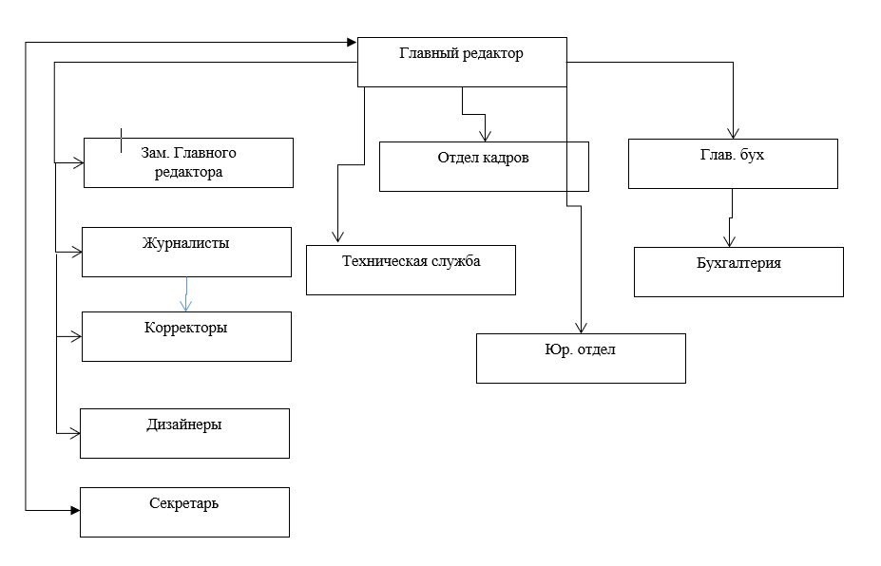
Рисунок 1 – Организационная схема предприятия
Рассмотрим подробно функции отделов:
- Главный редактор: Возглавляет все отделы организации и несет ответственность за делегирование задач сотрудникам и управление ими (ПК, Принтер, Телефон.).
- Заместитель главного редактора: Он замещает главного редактора во время его отсутствия — отпуска, болезни, командировки и т.п., получая в этот период все его полномочия – право подписи газеты в печать, в свет, издания приказов по редакции (ПК, Принтер, Телефон.).
- Главный бухгалтер: Этот специалист возглавляет штатно-структурное подразделение и несёт прямую ответственность за ведение финансовых учётов (ПК, Принтер, Телефон.).
- Бухгалтерия: Ведёт учёт по всем расходам, убыткам и прибыли предприятия, рассчитывает заработную плату, высчитывает и выплачивает налоги (ПК: 3, Число Принтер, Телефон.).
- Отдел кадров: Основная функция этого отдела подбор персонала, правильно учитывать работу сотрудников, определять количество рабочих, выходных и больничных дней для расчета зарплаты, отпусков и подачи сведений в бухгалтерию организации (ПК: 2, Принтер, Телефон.).
- Технический отдел: Этот отдел отвечает за техническое состояние производства. (ПК, Принтер.).
- Юридический отдел: Этот отдел занимается соблюдением законности оформления документов, урегулированием экономических отношений, заключением договоров, выставлением претензий, составлением правовых документов, подачей исков. (ПК, Принтер, Телефон.).
- Отдел Журналистов: Этот отдел собирает информацию и распространяет её в средствах массовой информации — СМИ. Он пишет тексты, создаёт аудио - и визуальные программы: репортажи, статьи, интервью. (ПК: 4, Принтер: 1, Телефон.).
- Охрана: Этот отдел обеспечивает безопасность и порядок внутри организации (ПК, Сервер.).
- Допечатный отдел: Этот отдел отвечает за доведения файлов заказчика до полиграфических стандартов, верстка, дизайн и передачу готового экземпляра в печатную компанию (ПК, Принтер, Телефон.).
- Дизайнерский отдел: Этот отдел, который реализует форму и структуру газеты, также этот отдел занимается разработкой сайта (ПК: 4, Принтер, Телефон.).
- Серверная: Этот отдел отвечает за корректную работу сети, обеспечение целостной передачи информации внутри организации и обеспечении информации в сети (Серверов: 2, Камера.).
- Секретарь: Приём документов и заявлений, регистрация документов, учёт и передача документов руководителю, выполнение служебных поручений руководителя. (ПК, Принтер, Телефон).
2.3 Разработка инфологической модели организации
Инфологическая модель – модель предметной области отражает предметную область в виде совокупности информационных объектов и их структурных связей.
Инфологическая модель определяет виды информации, которые находятся в определенных узлах сети, разделяет ее по степеням критичности и чувствительности.
Инфологическая модели была построена, исходя из бизнес-целей организации и бизнес-функций, их реализующих. Описание бизнес-цели и бизнес-функций представлены в таблице 2.
Таблица 2 – Описание бизнес-цели
Бизнес-цели | Бизнес-функции
Выпуск газет | Подготовка новостей
Выпуск газет | Подготовка клише
Выпуск газет | Мониторинг СМИ
Выпуск газет | Проработка дизайна газеты
Выпуск газет | Печать газет
Для наглядного представления бизнес-функций применяются диаграммы IDEF0.
IDEF0 – метод функционального моделирования, а также графическая нотация, которая используется для описания и формализации бизнес-процессов.
Уровни модели IDEF0:
На 0 уровне Модель, выполненная в нотации IDEF0, имеет контекстную диаграмму верхнего уровня А–0, на которой объект моделирования представлен единственным блоком с граничными стрелками. Стрелки на этой диаграмме отображают связи объекта моделирования с окружающей средой. Диаграмма A–0 устанавливает область моделирования и ее границу.
На 1 уровне содержится функции верхнего уровня модели.
IDEF0. Уровни представлены на рисунке 2:
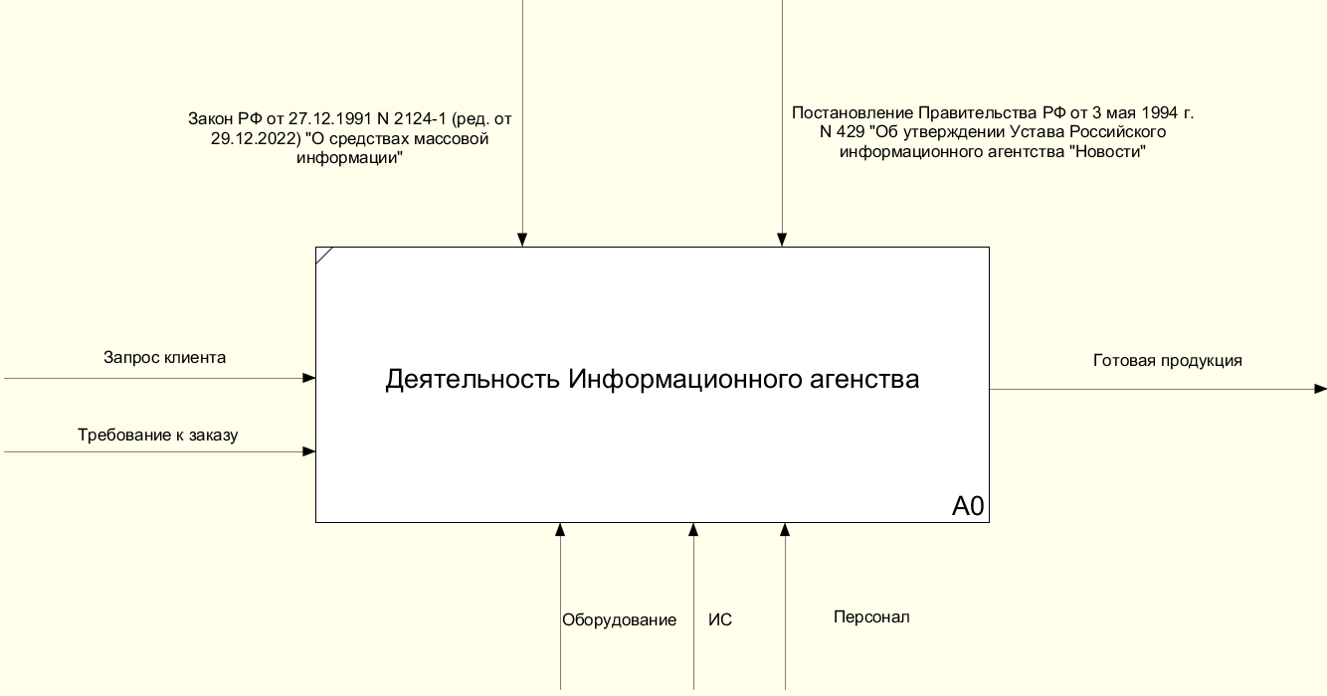
Рисунок 2 – Диаграмма нулевого уровня IDEF0
На рисунке 3 изображена декомпозиция диаграммы A0:
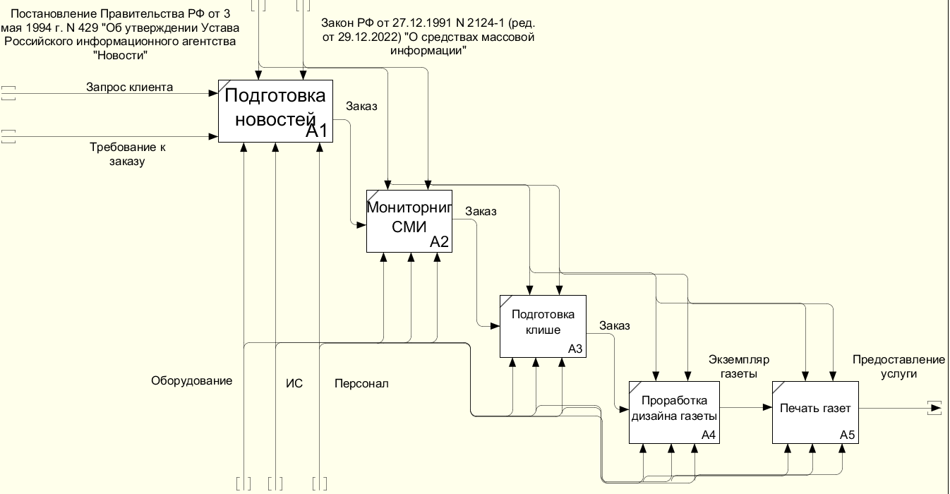
Рисунок 3 – Диаграмма первого уровня IDEF0
Описание инфологической модели позволяет правильно подобрать оборудование для компьютерной сети курсового проекта.
2.4 Разработка схемы информационных потоков с учётом сервером
Любой сотрудник должен иметь возможность связаться с определенной базой данных и получить нужную информацию. Каждый сотрудник в ходе работы обменивается информацией с другими сотрудниками и пользуется общими ресурсами сети. По мере необходимости определённые сотрудники могут выходить в Internet и получать нужную информацию. Также требуется антивирусная защита.

2.4.1 Определение логических серверов
В качестве логического сервера предполагается серверное программное обеспечение, предназначенное для работы некоторой группы пользователей.
Выделим следующие основные логические сервера:
- DNS сервер – это специализированный компьютер (или группа), который хранит IP–адреса сайтов. Последние, в свою очередь, привязаны к именам сайтов и обрабатывает запросы пользователя. В интернете много DNS–серверов, они есть у каждого провайдера и обслуживают их пользователей.
- HTTP сервер – сервер, принимающий HTTP–запросы от клиентов, обычно веб–браузеров, и выдающий им HTTP–ответы, как правило, вместе с HTML–страницей, изображением, файлом, медиа–потоком или другими данными.
- FTP сервер – это компьютер, предназначенный для хранения файлов. Он входит в локальную или всемирную сеть, и к нему по определённым правилам организован удалённый доступ посетителей, которые могут скачивать и закачивать файлы.
- NTP сервер – сервер для синхронизации времени. Настраивает точное время для всех ПК клиентов.
- SYSLOG сервер – журнал системных событий. Хранит в себе все записи о системных событиях. Источники формируют небольшие сообщения о происходящих событиях внутри сети и отправляют эти сообщения на сервер с настроенным syslog.
- EMAIL – почтовый сервер, для проверки почтовых правил. Электронное письмо нельзя послать непосредственно получателю. Cначала оно попадает на сервер, на котором зарегистрирована учетная запись отправителя. Тот, в свою очередь, отправляет "посылку" серверу получателя, с которого последний и забирает сообщение.
- Видеосервер – на данном сервере будет осуществляться хранение, обработка видеоинформации с IP - камер наблюдения, также информации, поступающей из конференц-зала (трансляции). Данная информация может быть запрошена из сервера при необходимости. Кроме того, на этом сервере будут находиться приложения для организации видеоконференций и видеонаблюдения.

2.4.2 Определение физических серверов, схема информационных потоков
Выделим приоритеты информационных потоков: 1 – телефония и датчики, 2 – видеосвязь и видео с камер наблюдения, 3 – базы данных, 4 – передача файлов и прочее.
Информационные потоки были построены, исходя из нужд отделов и представлены в таблице 3.
Таблица 3 – Приоритеты информационных потоков по отделам
Название отдела | Информационные потоки
Охрана | 1,2,3,4
Бухгалтерия | 1,3,4
Главный бухгалтер | 1,3,4
Технический отдел | 1,3,4

Продолжение таблицы 3
Допечатный отдел | 1,3,4
Отдел кадрров | 1,3,4
Юридический отдел | 1,3,4
Кабинет заместителя главного редактора | 1,3,4
Кабинет главного редактора | 1,3,4
Кабинет секретаря | 1,3,4
Отдел журналистов | 1,3,4
Отдел дизайнеров | 1,3,4
Серверная | 1,2,3,4
Исходя из количества логических серверов, можно сделать вывод, что оптимальное количество – 2 физических сервера.
Схема информационных потоков информационного агентства с учетом физических серверов представлена на рисунке 4:
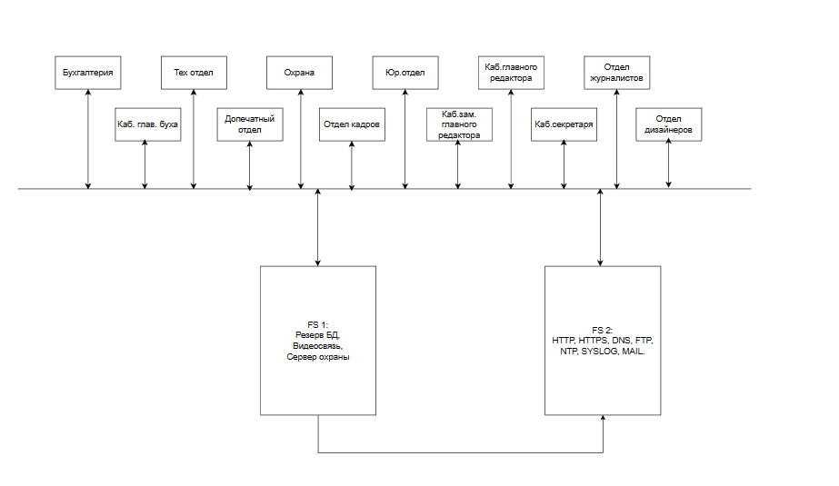
Рисунок 4 – Схема информационных потоков Информационного агентства с учетом серверов
Охарактеризуем каждый из серверов:
- FS1: HTTP, HTTPS, DNS, FTP, NTP, SYSLOG, MAIL.
- FS2: Резерв БД, видеосвязь, сервер охраны.
Общение серверов FS1 и FS2 обусловлено тем, что к серверу FS1 имеют доступ отделы, которые обращаются к базе данных, расположенной на сервере FS2 (БД сотрудников и служебной информации (приказы, акты и т.д.)). Эта база данных загружается в область памяти сервера FS1 (web – сервер) при запросе информации филиалами. В свою очередь, для чтения информации с web–сервера необходимо участие сервера приложений. Таким образом, те, кто выходят на базу данных с рабочих машин филиалов, работают фактически с копиями запрашиваемых баз данных, что предупреждает нарушение оригинальной целостности информации, хранимой в базах.
Распределим логические сервера:
- Сервер №1:
- DNS–сервер.
- Web–сервер (HTTP/HTTPS).
- FTP-файл сервер.
- Синхронизация времени (NTP).
- Журнал системных событий (SYSLOG).
- MAIL
- Сервер №2:
- Резерв БД.
- Видеосвязь.
- Сервер охраны
2.5 Выбор топологии сети, среды передачи, метода доступа, архитектуры

2.5.1 Определение топологии сети и метода доступа
Топология сети – Это описание ее физического расположения, а именно, как компьютеры соединены друг с другом в сети, и с помощью каких устройств входят в физическую топологию.
Существуют три основных топологии: «шина», «кольцо», «звезда».
Сеть с топологией «звезда» может иметь следующие разновидности:
- «активная звезда» - в центре также имеется абонент;
- «пассивная звезда» - в центре просто соединение кабелей и нет никакой обработки информации.
Преимущество топологии «звезда» – конфигурация нечувствительна к выходу из строя кабеля (нарушается связь только с одним абонентом (или группой абонентов)).
Недостатками данной топологии являются:
- Высокое требование к надёжности центрального узла (его выход из строя ведёт к отказу всей сети).
- Ограниченное число абонентов.
К преимуществам топологии «кольцо» относится:
- допускает большое число абонентов (1024 и более);
- нечувствительна к изменению числа абонентов;
- наличие усиления сигналов в кольце позволяет сделать его достаточно большим (до десятков километров).
Недостатком этого типа сетей является то, что выход из строя любого адаптера или разрыв кабеля приводит к выходу ЛВС из строя.
Логически топология «шина» может работать и как «звезда» и как «кольцо». Преимущества «шины»:
- большое допустимое число абонентов (до 1024);
- нечувствительность к выходу из строя компьютеров.
Недостаток – чувствительность к повреждению кабеля.
Для реализации компьютерной сети наиболее приемлемая топология «Расширенная звезда», то есть коммутаторы объединены между собой связями «звезда», к каждому коммутатору подключены разноименные отделы.
Структурная схема сети представлена на рисунке 5.
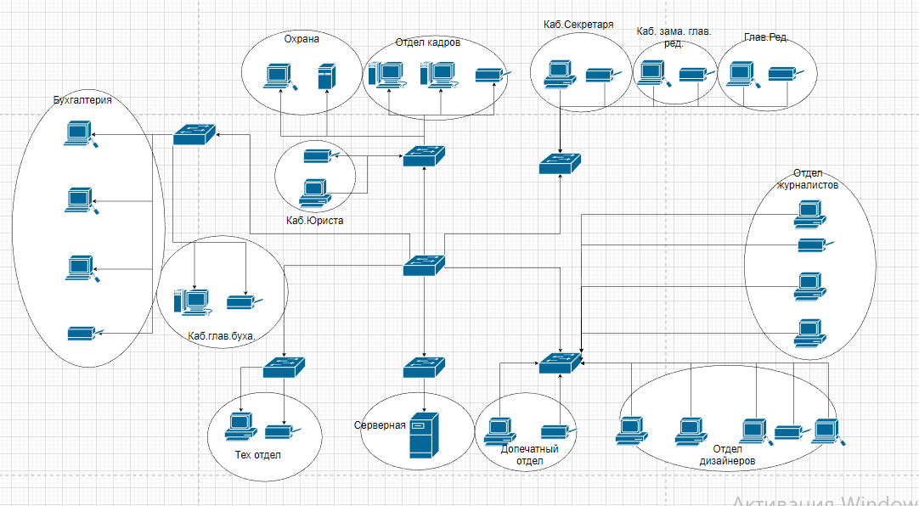
Рисунок 5 – Структурная схема сети
Топология «расширенная звезда» используется в современных крупных локальных сетях и сетях доступа, где широко распространены технологии Gigabit Ethernet. В качестве центрального устройства обычно устанавливается коммутатор. Разновидностью топологии расширенная звезда является древовидная или иерархическая топология, где функциональные возможности коммутаторов определяются уровнем иерархии.
Выбранная топология КС должна обеспечивать примерно одинаковые возможности доступа к ресурсам сервера для всех абонентов сети.
В курсовом проекте принимается решение использовать технологию КС – Gigabit Ethernet Данная технология обеспечивает пропускную способность сети до 1000 Мбит/c.
Методом доступа в сетях Ethernet является CSMA/CD (метод множественного доступа с контролем несущей и обнаружения конфликтов).
Как видно метод состоит из двух частей:
CSMA – прослушивание сети рабочей станцией на наличие несущего сигнала. Если сигнала нет, то станция начинает передачу пакетов.
CD – используется при обнаружении конфликтов при одновременной передаче двух и более рабочих станций. Метод определяет интервал повтора передачи после обнаружения коллизии.

2.5.2 Обоснование выбора среды передачи данных
В качестве сред передач данных могут выступать:
- Медно-электрические кабеля:
- Коаксиальный кабель, состоит из центральной жилы, её изоляции, и всё это помещено в оплетку из тонкого медного провода либо из алюминиевой или медной фольги. Оплетка предназначена для защиты центральной жилы от наведения на нее помех и уменьшения излучения ею полезного сигнала. На концах сегментов из коаксиального кабеля устанавливаются разъёмы называемые СР-50; BNC. В компьютерных сетях используют коаксиальные кабеля имеющие в основе соединение 50 Ом. Коаксиальный кабель может быть в 2х исполнениях: Тонкий внешним диаметром 5-6 мм. и толстый диаметром 12-14; мм.
- Витая пара представляет собой 8 проводов попарно завитых и ламинированных изоляцией. Витые пары маркируются по цвету по цвету: оранжевый – бело-оранжевый; синий – бело-синий; коричневый – бело-коричневый; зеленый – бело-зеленый. На концах сегментах выполненных на витой паре устанавливается разъём RJ45. В работе локальных сетей принимают участие 2-е пары, подключенные соответственно к первому, второму и третьему, шестому контактам разъема RJ45 (если смотреть на разъем так что кабель уходит вниз, а защелка сзади разъёма). Завивка проводов делается для улучшения помехозащищенности и согласованности сетевых компонентов. Развитие проводов витой пары при монтаже допускается на длину 1 см. Провод витая пара выпускается в 2х исполнениях: UTP – неэкранированная витая пара; STP – экранированная.
- Оптоволоконный кабель - имеет два типа передачи:
- при многомодовой передаче используется источник света видимого спектра. Лучи хаотически отражаются от стенок световода.
- при одномодовой передаче используется лазерный луч, который двигается вдоль оси более тонкого световода. Качество передачи и её дальность при одномодовой передаче гораздо выше. Световоды подключаются к устройствам, которые преобразовывают электрический сигнал в световой и наоборот (модем).
- Инфракрасные лучи: Главной особенностью передачи с использованием ИК лучей – это необходимость обеспечения прямой видимости и не большого расстояния между 2мя ИК модемами.
- Радиоволны: Особенности прохождения радиоволн заключаются в следующем: Окружающая землю ионосфера отражает радиоволны длинного, среднего и короткого диапазона. Радиоволны УКВ (сверхвысоко частотного диапазона) прошивают ионосферу и уходят в космос, поэтому для связи со спутником используется диапазон СВЧ. Также диапазон СВЧ используется для построения компьютерных сетей по технологии WI-FI. Необходимо учитывать то, что радиоволны СВЧ диапазона не обладают способностью огибать препятствия и любое препятствие, встречающееся на их пути, их поглощает. Поэтому основное требование к WIFI сетям прямая видимость между точкой доступа и сетевыми радио-картами.
При проектировании компьютерной сети информационного агентства выбрана среда передачи – экранированная витая пара категории 5е. Она используется в структурированных кабельных системах для компьютерных сетей, таких как Ethernet. Кабельный стандарт предоставляет производительность до 100 MHz и подходит для 10BASE–T, 100BASE–TX (Fast Ethernet), и 1000BASE–T (Gigabit Ethernet). Он также используется для телефонии и передачи видео–сигналов, что подходит для сети информационного агентства.

2.5.3 Обоснование выбора технологии передачи информации
Существует несколько базовых технологий, на основе которых работает подавляющее большинство локальных современных сетей:
- Ethernet:
Ethernet – самая распространённая на сегодняшний день технология. Почти все виды технологий Ethernet используют один и тот же метод разделения среды передачи данных – метод коллективного доступа с опознаванием несущей и обнаружением коллизий.
Также у технологии Ethernet есть усовершенствованные версии: «Fast Ethernet» и «Gigabit Ethernet».
- Token Ring:
протокол передачи данных в локальной вычислительной сети (LAN) с топологией кольца и «маркерным доступом». Находится на канальном уровне (DLL) модели OSI. Станции в локальной вычислительной сети Token Ring логически организованы в кольцевую топологию, с данными, передаваемыми последовательно от одной станции в кольце к другой. Token Ring использует специальный трёхбайтовый блок данных, называемый маркером, который так же перемещается по кольцу. Владение маркером предоставляет его обладателю право передавать данные.
- FDDI:
волоконно-оптический распределенный интерфейс передачи данных) — стандарт передачи данных 1980-х годов для локальных сетей с расстояниями до 200 километров. Используются волоконно-оптические линии передачи, предоставляется скорость до 100 Мбит/с. Стандарт основан на протоколе Token Ring. Кроме большой территории, сеть FDDI способна поддерживать несколько тысяч пользователей.
В настоящее время наибольшей популярностью пользуется технология: Ethernet.
В сети, разработанном для курсового проекта использована усовершенствованная версия Ethernet – «Gigabit Ethernet» из-за простоты установки, невысокой стоимости сетевых карт, возможности реализации с использованием различных типов кабелей и схем прокладки кабельной системы, достаточно высокой скорости передачи данных в 1000 Мбит/с, достаточной для работы информационного агентства.

2.5.4 Обоснование выбора архитектуры
Существуют две основные архитектуры построения локальных сетей: двухуровневая (доступ – ядро) и трехуровневая (доступ — агрегация — ядро) модели. В последнее время все чаще приходят к выбору двухуровневой модели, что в свою очередь улучшает показатели доступности, эффективности, рентабельности и стоимости владения сети в целом. Основным отличием между данными архитектурами является то, что в двухуровневой архитектуре уровни агрегации и ядра совмещены.
Рассмотрим следующую схему трёхуровневой иерархической модели, представленной на рисунке 6:
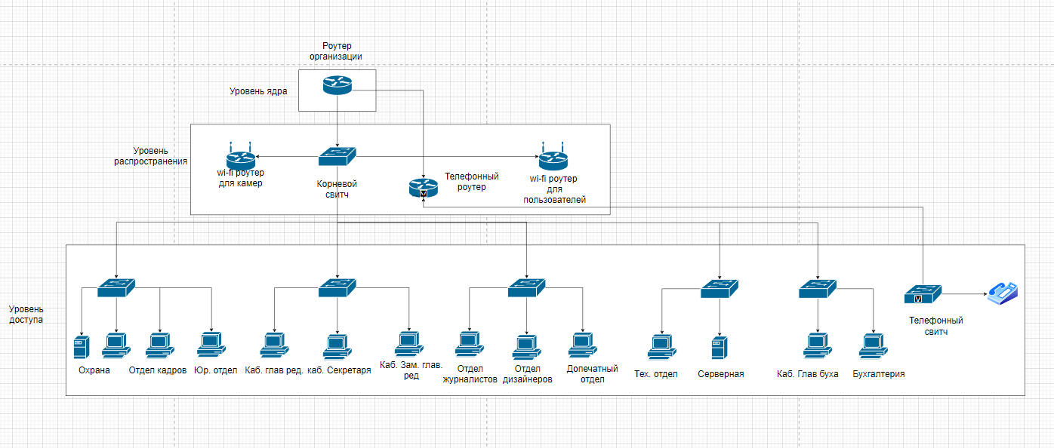
Рисунок 6 – Трёхуровневая иерархическая модель
Распределение объектов сети по уровням происходит согласно функционалу, который выполняет каждый объект, это помогает анализировать каждый уровень независимо от других, т.е. распределение идёт в основном не по физическим понятиям, а по логическим.
Уровень ядра: отвечает за обеспечение быстрого транспорта между коммутаторами в предприятии.
Уровень распространения: обеспечение маршрутизации, фильтрации и WAN-доступа.
Уровень доступа: уровень включает в себя коммутаторы второго уровня и точки доступа, обеспечивающие подключение к рабочим станциям и серверам.
2.6 Составление технической документации
Техническая документация КС – документы, отражающие основные технические требования, проектные решения, характеристики, устройство и принципы действия, комплектность ЛВС и её компонентов.
Комплект документов в минимальной форме должен включать в себя общее описание структуры кабельной системы и ее функциональных возможностей, информацию о сроках и этапах процесса монтажа, а также спецификацию поставляемого оборудования и перечень выполняемых работ.
Вся сеть должна быть строго документирована: от принципиальной схемы, до имени интерфейса.
В состав технической документации входят:
- План IP-адресации = IP-план. Представлена в таблице 10
- Список VLAN. Представлены на Рисунке 7
- Подписи интерфейсов представлены в таблице 9
- Список устройств. Представлены в Таблице 5
Схема компьютерной сети — это визуальное представление компьютерной или телекоммуникационной сети. На ней указываются как сами компоненты сети, так и средства взаимодействия между ними, включая маршрутизаторы, устройства, концентраторы, брандмауэры и т.д.
Устройство уровня L1 – это устройство, работающее на физическом уровне.
Устройства уровня L2 работают на канальном уровне и выполняют физическую. адресацию.
Устройства уровня L3 работают на сетевом уровне, который предназначен для определения пути передачи данных, и понимают ip-адреса устройств, определяют кратчайшие маршруты.
Списки Vlan-ов представлены на рисунке 7.
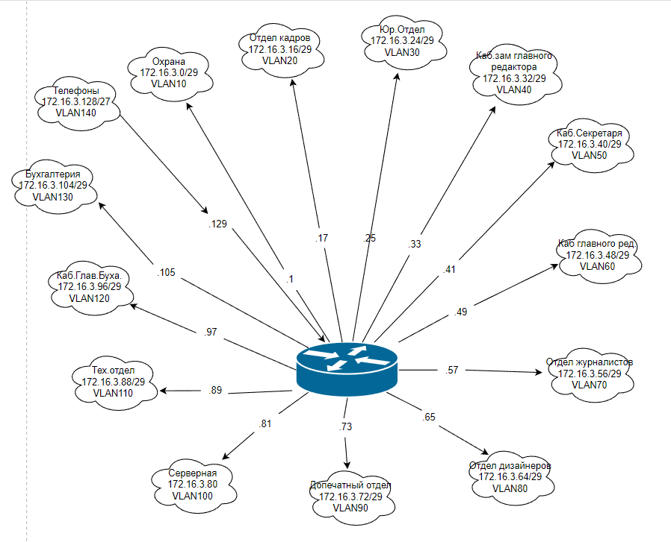
Рисунок 7 – Список Vlan-ов
Исходя из вышеперечисленных требований, была составлена техническая документация сети.
2.7 Выбор сетевого оборудования

2.7.1 Выбор активного оборудования
Основными компонентами сети являются рабочие станции, серверы, передающие среды (кабели) и сетевое оборудование.
Рабочие станции – это компьютеры в сети, на которых пользователи сети выполняют прикладные задачи.
Серверы сети – аппаратно-программные системы, которые управляют распределением общих сетевых ресурсов. Сервером может быть любой компьютер, подключенный к сети, включая ресурсы, используемые другими устройствами в локальной сети.
Активное сетевое оборудование – это оборудование с некоторыми "интеллектуальными" функциями. Другими словами, маршрутизаторы, коммутаторы (свитчи) и т.д. являются активным сетевым оборудованием.
Пассивное сетевое оборудование – оборудование, не наделенное «интеллектуальными» особенностями. Например - кабельная система: кабель (коаксиальный и витая пара (UTP/STP)), вилка/розетка (RG58, RJ45, RJ11, GG45), повторитель (репитер), патч-панель, концентратор (хаб), балун (balun) для коаксиальных кабелей (RG-58) и т.д. Также, к пассивному оборудованию можно отнести монтажные шкафы и стойки, телекоммуникационные шкафы.
Основные характеристики сетевого оборудования приведены в таблице 4.
Таблица 4 – Основные характеристики сетевого оборудования
Оборудование | Характеристики | Значение
TP-Link JetStream TL-SG2218 | - Базовая скорость передачи данных:1000 Мбит/с  - 100 Мбит/с,  - Общее кол-во портов коммутатора:  - 12 FastEthernet  - 12 GigabitEthernet  - Кол-во SFP-портов: 4  - Размер таблицы MAC адресов: 8000  - Поддержка протоколов: IPv4/Ipv6, HTTP, IGMP, Snooping V1/V2/V3,DHCP Client, VLAN, Loopback,  - Количество портов PoE: 8 | Объединяет несколько компьютеров и/или других цифровых устройств в локальную сеть и позволяет им обмениваться данными  Применяющие отделы: Охрана, Отдел кадров, Юр. Отдел, Кабинет главного бухгалтера, Бухгалтерия, Отдел журналистов, Отдел Дизайнеров, Допечатный отдел, Корневой коммутатор.
D-Link DGS-1210-10/ME/B1A | - Базовая скорость передачи данных:  - 100 Мбит/с,1000 Мбит/с  - Общее кол-во портов коммутатора: 8  - FastEthernet - 8 шт  - GigabitEthernet - 10 шт  - Кол-во SFP-портов: 2  - Размер таблицы MAC адресов: 16000  - Поддержка протоколов:IGMP, IPv4, IPv6, DHCP, STP, RSTP, MSTP | Объединяет несколько компьютеров и/или других цифровых устройств в локальную сеть и позволяет им обмениваться данными  Применяющие отделы: Серверная, Тех. Отдел, Кабинет заместителя главного редактора, Кабинет. секретаря, Кабинет Главного редактора.
Yeastar TA3200 | - Поддержка протоколов SIP,IAX2  - Поддержка VOIP кодек: G.726,G723,G729AB,ADPCM,  - Интерфейсы:32 FXS | Соединяет телефоны между собой, позволяя звонить из одной сети в другую.
Продолжение таблицы 4
Mikrotik RB2011UiAS-RM | - Базовая скорость передачи данных:1000 Мбит/с,100 Мбит/с  - Общее кол-во портов маршрутизатора: 10  - Fast Ethernet – 5 шт  - Gigabit Ethernet – 5 шт  - Кол-во SFP портов: 1  - Поддержка PoE  - Поддержка протоколов: DHCP,NAT,STATIC,OSFP,RIP,BGP.Dynamic DNS  - Функции VPN | Пересылает пакеты между различными сегментами сети и связывает между собой различные сети  Применение: DHCP-сервер,  Организация работы телефонов
Wi-Fi роутер TP-LINK Archer C80 | - Макс. Скорость по частоте 2.4 ГГц 600Мбит/c  - Макс скорость по частоте 5 ГГц 1300Мбит/с  - Кол-во портов: 4  - Поддержка:DHCP, статик,Dynamic DNS,NAT | Соединяет между собой коммутатор для камер и сами камеры  Применение: IP-камеры,раздача интернета пользователям

2.7.2 Выбор пассивного оборудования
КС предназначена для создания единой кабельной инфраструктуры объекта в соответствии с международными стандартами, описанными в Таблице 1. Она должна обеспечивать возможность информационного взаимодействия между автоматизированными рабочими местами, серверами, средствами сетевой печати (отображения) и т.п. со скоростью передачи данных 1 Гбит/с, а также доступ сотрудников к сети Internet.
Подключение здания в сеть интернет происходит путем подводки волоконно-оптического кабеля до серверной.
При проектировании КС были учтены характеристики помещений:
- Толщина перекрытий – 0,4 м.
- Толщина несущих стен – 0,5 м, высота стен – 3 метра,
перегородок – 0,1 м.
При выполнении работы было принято решение взять следующий тип прокладки кабеля:
- Внутри помещений: в кабель-канале по стене.
- В коридоре: в коробе.
Схема портовых групп корневого коммутатора представлено в Приложении А.

2.7.3 Выбор конфигурации серверов и рабочих станций
Главным требованиям к серверам является надежность. Для повышения надежности была выбрана машина с RAID–контроллером. Он может работать в двух режимах: «зеркала» и в «быстром режиме». Нас будет интересовать первый режим. При этом режиме данные записываемые на жесткий диск одновременно записываются и на другой второй аналогичный жесткий диск Также для серверов необходимо большее количество оперативной памяти. Также на некоторых серверах совершается обработка запросов пользователя, следовательно, нужно выбирать марку и частоту процессора лучше, чем на рабочих станциях.
Для компьютерной сети информационного агентства был выбран сервер Dell PowerEdge R240, на основе процессоров Intel. Данный сервер позволяет организовать: базу видеоданных, сервер видеоконференций, веб–сервер и все необходимое. Минимальные требования к видеосерверу, обязательно наличия 2–3 жестких дисков или RAID – избыточный массив независимых (самостоятельных) дисков). Для сети курсового проекта будет достаточно 1 жесткого диска на 3 Тб для видеозаписей с камер наблюдения.
Также для всех отделов курсового проекта были подобраны рабочие станции, исходя из потребностей сотрудников.
Все характеристики серверов и рабочих станций представлены в таблице 5
Таблица 5 – Характеристики серверов и рабочих станции
Название | Характеристики
Сервер Dell PowerEdge R240 | Форм-фактор сервера: Rack  Высота для монтажа в стойку:1U  Процессорные сокеты: LGA 1151-v2  Максимальное количество устанавливаемых CPU: 1  Количество установленных процессоров: 1  Модель процессоров: Intel Xeon E-2236  Количество ядер одного процессора: 6  Количество потоков одного процессора:12  Тип оперативной памяти: DDR4  Форм-фактор памяти: RDIMM  Поддержка ECC: ECC  Количество установленных модулей оперативной памяти:нет  Объем установленной оперативной памяти:нет  Частота оперативной памяти :2666 МГц  Количество слотов для ОЗУ: 4  Максимально возможный суммарный объем ОЗУ: 64 ГБ  Форм-фактор отсеков накопителей: LFF (3.5")  Количество отсеков для накопителей: 4 шт  Установленные накопители:1 x 4TB HDD 3.5" LFF
Рабочии станции для отделов: Охраны, Кабинет  Заместителя главного редактора, Кабинет Главного редактора, Тех. Отдел, Кабинет Глав бухгалтера. | ПК(Процессор:AMD 3 3200G OEM,  Материнская плата: ASRockB450M Pro4 R2.0,  Корпус: GIGABYTE GeForce GTX1050ti,  Кулер: AeroCool Verkho A-3P,  Оперативная память: Crucial [CT8G4DFS832A] 8ГБ,  Жесткий диск: Tohiba DT01 1 Тб,  Блок питания MONTECH BETA 550 550вт.  Монитор * 2: AOC M2470SWD23.  Клавиатура: Aceline K-201BU.  Мышь проводная:Aceline CM-407BU).
Рабочии станции для отделов: Отдел кадров, Юридический отдел, Кабинет секретаря, Отдел журналистов, Допечатный отдел, Бухгалтерия | ПК(Процессор Intel Core i3 10105, OEM,Материнская плата ASUS PRIME H510M-K,Устройство охлаждения(кулер) Intel E97379,Модуль памяти Kingston VALUERAM KVR26N19S8/8 DDR4 — 8ГБ,SSD накопитель KINGSPEC NX-256 256ГБ,Корпус mATX Digma DC-MATX102-U2, черный,Блок питания Aerocool VX PLUS, 350Вт, черный).  Монитор: AOC M2470SWD23,  Клавиатура: Aceline K-201BU,  Мышь проводная:Aceline CM-407BU)

Продолжение таблицы 6
Рабочии станции для отделов: Дизайнеров | Пк(Процессор: AMD Ryzen 5 4500OEM,  Материнская плата:  MSI A520M-A PRO,  Корпус: Winard 5813,  Видеокарта: EVGA RTX 2060,  Кулер: DEEPCOOL GAMMAXX 300В,  Оперативная память:Crucial CT16G4DFRA32A 16гб * 2,  Монитор: AOC 24B2XDM,  Клавиатура: Aceline K-201BU,  Мышь проводная:Aceline CM-407BU)

2.7.4 Выбор оборудования для IP-телефонии
Кроме традиционной функциональности цифровых телефонов IP-телефоны, подключаемые к корпоративной локальной сети Ethernet 10/100/1000 Мбит/с, обеспечивают ряд новых возможностей, например, доступ к корпоративному справочнику абонентов, персональной адресной книге, а также к графической и текстовой информации, расположенной на Web-серверах. Используя набор приложений XML, можно получить доступ к своей электронной почте, персональному расписанию и корпоративным информационным ресурсам.
Возьмём телефон VoIP D-Link DPH-120SE/F2B Он предназначен для работников в офисе. Этот IP–телефон, представляющий собой базовую модель, дополненную определенными усовершенствованиями, обладает следующими функциональными особенностями представленными в таблице 6
Таблица 6 Характеристика IP-телефона
Название | Характеристики
VoIP D-Link DPH-120SE/F2B | - телефон VoIP  - Тип телефона: проводной  - Поддержка протоколов:DHCP, DNS, IEEE 802.1X, IEEE 802.3af, IP, L2TP, PPPoE, SIP 2.0, TCP, UDP  - Поддержка VoIP кодеков:DTMF: In-band, G.711a, G.711u, G.722, G.723.1 high/low, G.726-32, G.729a, G.729b, RFC 2833, SIP INFO  - Управление:Web-интерфейc  - Функция маршрутизатора:есть  - Порты/разъемы:1x RJ-11, 2x RJ-9, 2x RJ-45
2.8 Выбор программного обеспечения
Программное обеспечение – совокупность компьютерных программ и связанных с ними данных, которая содержит инструкции по указанию компьютеру, что и как делать. Программное обеспечение относится к одной или нескольким компьютерным программам и данным, хранящимся в хранилище компьютера для определенных целей.
Системное ПО – комплекс программ, которые обеспечивают управление компонентами компьютерной системы, такими как процессор, оперативная память, устройства ввода-вывода, сетевое оборудование, выступая как «межслойный интерфейс», с одной стороны которого аппаратура, а с другой — приложения пользователя.
Прикладное ПО – это вычислительное программное обеспечение, предназначенное для выполнения конкретной задачи, отличной от той, которая связана с работой самого компьютера, и обычно предназначенное для использования конечными пользователями.
Инструментальное ПО – программное обеспечение, предназначенное для использования в ходе проектирования, разработки и сопровождения программ, в отличие от прикладного и системного программного обеспечения.
Сетевое программное обеспечение – это программное обеспечение, позволяющее организовать работу пользователя в сети. Оно представлено общим, сетевым и специальным программным обеспечением.
Перечень ПО, используемое в Бухгалтерии:
- Программа 1С Бухгалтерия 8.3: – Это целостная система, включающая конфигурацию, базу данных, а также дополнительную информацию, необходимую для администрирования.
Перечень ПО, используемое в отделе дизайнеров:
- Quark Xpress – профессиональная компьютерная издательская система. Позволяет заниматься созданием, редактированием и сложной версткой.
- Gimp – Свободно распространяемый растровый графический редактор, программа для создания и обработки растровой графики и частичной поддержкой работы с векторной графикой.
Перечень ПО, используемое на компьютерах охраны:
- Windows 10 Pro – Самое популярное в мире приложение для
видеонаблюдения с открытым исходным кодом. Он совместим с подавляющим большинством IP и веб камер. Разработчики заявляют о 2 миллионах пользователей по всему миру. Доступен исходный код, а также скомпилированные версии.
- iSpy – Самое популярное в мире приложение для видеонаблюдения с
открытым исходным кодом. Он совместим с подавляющим большинством IP и веб камер. Разработчики заявляют о 2 миллионах пользователей по всему миру. Доступен исходный код, а также скомпилированные версии.
Перечень ПО, установленных на компьютерах технического отдела:
- Windows Server 2019 standart – Операционная программная система
для ПК и рабочих станций, разработанная.
- Network Olympus – Программа работает как служба и имеет веб-
интерфейс, что дает гораздо большую гибкость и удобство в работе. Главная особенность – конструктор сценариев, позволяющий отойти от выполнения примитивных проверок, которые не позволяют учитывать те или иные обстоятельства работы устройств. С его помощью можно организовывать схемы мониторинга любой сложности, чтобы точно выявлять проблемы и неполадки, а также автоматизировать процесс их устранения.
- WireShark – Бесплатный open-source анализатор трафика WireShark предоставляет своим пользователям невероятно продвинутый функционал и по праву признан образцовым решением в области сетевой диагностики. Он идеально интегрируется с системами на базе *NIX/Windows/macOS.
Перечень ПО, используемое для всех хостов кроме охраны:
- Windows 10 Pro – Самое популярное в мире приложение для видеонаблюдения с открытым исходным кодом. Он совместим с подавляющим большинством IP и веб камер. Разработчики заявляют о 2 миллионах пользователей по всему миру. Доступен исходный код, а также скомпилированные версии.
- Microsoft Office 2021 – ПО Microsoft Office 2021 представляет собой универсальное решение для домашнего использования в рамках 1 компьютера. Данный пакет приложений включает в себя мощные инструменты для создания текстовых, графических и табличных документов любой сложности.
2.9 Разработка плана расположения оборудования и прокладки кабеля
На основании выбранного типа и топологии сети, а также выбранного сетевого оборудования и типа кабеля разработан план расположения сетевого оборудования и прокладки кабеля. При разработке плана учитывалось расположение коммутаторов и серверов, прокладка кабель-каналов по этажу.
Планы прокладки кабельных трасс выполнялись на основе строительных планов этажей зданий. На этих планах указаны:
- помещения, в которых проектируется расположение узлов активного оборудования КС;
- трассы прохождения соединительных линий между узлами КС и абонентами;
При проектировании кабельных трасс учтено, что:
- кабели связи прокладываются вдоль коридорных стен на высоте не менее 2,4 м;
- переходы кабелей через межкомнатные переборки допускаются как исключение, не далее, чем из данной комнаты в одну соседнюю;
- прокладка кабелей из коридора в комнату, как правило, не связывается с дверным проемом.
На плане указана следующая информация:
- размеры комнат, коридоров;
- коммуникационные узлы КС;
- расположение рабочих станций.
План помещения выполнен в программе КОМПАС-3D и представлен в Приложении В.
План прокладки кабеля выполнен в программе КОМПАС-3D и представлен в Приложении Г.
Серверное помещение – это телекоммуникационное помещение, в котором размещаются распределительные устройства и большое количество активного телекоммуникационного оборудования.
В серверном помещении размещены распределительные пункты и пассивные распределительные устройства (патч–панели, кроссы, распределительные коробки).
Требования и рекомендация к серверному помещению и системам с учетом других западных стандартов и Российских нормативных документов собраны и приведены в авторском руководстве «Требования и рекомендации к серверному помещению и системам» с указанием ссылки и пункта на конкретный стандарт, что позволяет использовать данного руководство для разработки технических требования, пояснительной записки и проектной документации на серверное помещение. Минимально рекомендуемый размер серверной комнаты должен быть не менее 14 м². В схеме курсового проекта размер серверного помещения составляет 14 м². План расположения оборудования КС в помещении серверной представлен в приложении Б.
При проектировании серверного этажа следует учитывать следующие требования:
- Высота серверного помещения должна быть не менее 2,44 метра.
- Минимально рекомендуемый размер серверной комнаты должен быть не менее 14 м².
- Рекомендуется выделить под серверное помещение 0,09 м² площади на каждые 10 м² обслуживаемой рабочей площади.
- В специализированных зданиях (гостиницах, больницах, лабораториях), где невысокая плотность размещения телекоммуникационных розеток, размер серверного помещения выбирается исходя не из площади рабочей области, а в зависимости от количества рабочих зон.
- Избегайте размещения серверного помещения ниже уровня поверхности земли, если помещение не будет обеспечено защитой от проникновения воды.
- В серверной комнате не должны быть размещены трубопроводы и дренажная система, если они не предназначены для работы оборудования и специальных систем, размещенных в серверном помещении.
- Рекомендуется под серверное помещение использовать помещение без окон.
- Если в серверном помещении имеются окна, то необходимо заложить окна кирпичом.
- Дверной проем должен быть в ширину не менее 0.91 м и высотой не менее 2 метров.
- Дверь должна закрываться на замок, чтобы ограничить доступ в кроссовое помещение.
- Допускается использование раздвижной двери.
- Навесная дверь должна открываться наружу, раскрытие двери должно быть не менее 1800.
- Если планируется внос габаритного оборудования в серверное помещение, то рекомендуется установить двойную дверь с минимальным проемом в ширину не менее 1.82 метра и высотой не менее 2,28 метра.
- Не рекомендуется использовать в серверном помещении подвесной фальш-потолок.
План расположения оборудования КС в помещении серверной представлен в Приложении Г.
Размещение серверного помещения:
- Серверное помещение размещается близко к магистральным каналам.
- Размер серверного помещения выбирается исходя из размера обслуживаемой рабочей области и количества устанавливаемого оборудования.
Основные стандарты к ЦОД (центр обработки данных, серверной):
- Телекоммуникационная инфраструктура Центров Обработки Данных (TIA-942).
- Commercial Building Telecommunications Cabling Standard (TIA/EIA-568A).
- Commercial Building Standard for Telecommunication Pathways and Spaces (TIA/EIA-569).
- Installing Commercial Building Telecommunication Cabling (ANSI/NECA/BICSI 568-2001).
- Commercial Building Grounding and Bonding Requirements for Telecommunications (ANSI/TIA/EIA-607).
- Инструкция по проектированию зданий и помещений для электронных вычислительных машин (СН 512-78).
- Методика проведения обследований зданий и сооружений при их реконструкции и перепланировке (ММР-2.2.07-98).
- Правила пожарной безопасности в Российской Федерации
(ППБ 01-93).
- Инженерно-техническая укрепленность. Технические средства охраны. Требования и нормы проектирования по защите объектов от преступных посягательств (РД 78.36.003-2002).
- Практические правила управления информационной безопасностью (ГОСТ Р ИСО/МЭК 17799-2005).
- ПУЭ Правила устройства электроустановок.
- Защита от шума (СНиП II-12-77).
- Нормы технологического проектирования (РД 45.120-2000).
Расположение оборудования в телекоммуникационном шкафу изображено на рисунке 9.
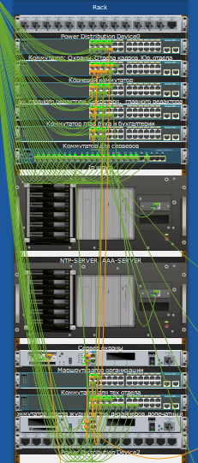
Рисунок 9 – Компоновка серверного шкафа
Исходя из потребностей организации, был предоставлен план расположения оборудования и прокладки кабеля.
2.10 Расчёт необходимого количества оборудования
В случае проектирования проводной сети длина кабеля зависит от количества и месторасположения рабочих станций, сервера и прочего сетевого оборудования, так как от каждого сетевого устройства до коммутатора прокладывается отдельный кабель. Каждая коммуникационная розетка связывается с коммутационным оборудованием в кроссовом этаже одним кабелем. В соответствии со стандартом ISO/IEC 11801 длина кабелей горизонтальной подсистемы не должна превышать 90 м. Кабели прокладываются по кабельным каналам. Принимаются во внимание также спуски, подъемы и повороты этих каналов.
Общий расчет кабеля методом суммирования вычисляется по формуле:
, (1)
где n – количество компьютеров;
l – длина сегмента кабеля;
Ks – коэффициент технологического запаса – 1,3 (30%), который учитывает особенности прокладки кабеля, всех спуски, подъемы, повороты, межэтажные сквозные проемы (при их наличии) и также запас для выполнения разделки кабеля.
Расчёт необходимого количества кабеля приведён в таблице 7:
Таблица 7 – Расчет необходимого количества кабеля
№/ п.п | Местоположение устройства | Длина провода | Итого
Охрана |  | 2.95+8.76+4.53 | 16.35
 | 1.1.2 | 0.08+8.87+4.53+3 | 7.37
Отдел кадров
 | 2.1.2 | 0.08+6.01+1.25+3 | 10.34
 | 2.2.2 | 0.08+6.01+3.78+3 | 12.87
 | 2.2.1 | 0.08+6.01+3.49+3 | 12.58

Продолжение таблицы 7
Юридический отдел
 | 3.1.2 | 0.08+8.83+1.35+3 | 13.26
 | 3.1.1 | 0.08+8.83+1.35+3 | 12.97
Кабинет главного редактора | 2.95+0.4+4.63 | 7.98
 | 4.1.2 | 2.61+1.21+3 | 6.82
 | 4.1.1 | 2.61+1.21+3 | 6.53
Кабинет секретаря
 | 5.1.2 | 6.2+1.3+3 | 10.5
 | 5.1.1 | 6.2+1.3+3 | 10.24
Кабинет заместителя главного редактора
 | 6.1.2 | 10.33+1.11+3 | 14.44
 | 6.1.1 | 10.33+1.11+3 | 14.15
Отдел журналистов | 0.3+3.35+0.51 | 4.16
 | 8.1.2 | 0.24+1.73+3 | 4.97
 | 8.2.2 | 0.24+3.45+1.38+3 | 8.07
 | 8.3.2 | 0.24+3.53+4.4+3 | 11.17
 | 8.3.1 | 0.24+3.53+4.4+3 | 11.46
Отдел дизайнеров
 | 7.1.2 | 0.24+3.69+1.22+3 | 8.15
 | 7.2.2 | 0.24+3.69+4.1+3 | 11.03
 | 7.3.2 | 0.24+3.69+6.39+3 | 13.32
 | 7.4.2 | 0.24+3.69+8.69+3 | 15.62
 | 7.4.1 | 0.24+3.69+8.69+3 | 15.83
Допечатный отдел
 | 8.1.2 | 1.35+7.03+3.21+3 | 14.59
 | 8.1.1 | 1.35+7.03+3.21+3 | 14.88
Технический отдела | 0.33+5.6 | 5.93
Продолжение таблицы 7
 | 11.1.2 | 1.21+3 | 4.21
Бухгалтерия | 0.3+8.72+0.3 | 9.32
 | 12.1.2 | 1.88+0.32+3 | 5.2
 | 12.2.2 | 2.49+3 | 5.49
 | 12.3.2 | 2.07+5.42+3 | 10.49
 | 12.3.1 | 2.07+5.42+3 | 10.20
Кабинет главного бухгалтера
 | 13.1.2 | 5.68+4.22+0.55+3 | 13.45
 | 13.1.1 | 5.68+4.22+0.55+3 | 13.74
Общий итог |  |  | 367,68
L_{общее} = 367,68 * 1.3 = 478 м
На основании структурной схемы подобрано сетевое оборудование.
Спецификация оборудования приведена в таблице 8.
Таблица 8 – Спецификация оборудования
№ п/п | Наименование оборудования | Тип оборудования | Единица измерения | Количество
1 | Маршрутизатор | Активное | шт | 1
2 | Рабочая станция | Оконечное устройство | шт | 20
3 | Сервер | Серверное оборудование | шт | 2
4 | Корневой коммутатор | Активное | шт | 1
5 | Коммутатор | Активное | шт | 6
6 | Ip-Шлюз | Активное | шт | 1

Сетевое пассивное оборудование приведено в таблице 9:
Таблица 9 – Сетевое пассивное оборудование
Название | Единица измерения (м, см, мм, шт) | Цена (шт.) | Количество | Стоимость
Бухта Кабеля NETLAN U/UTP 4 пары, категория 5e, внешний, PE до -40C, черный, 100м | м | 2600,00 | 5 | 13000
Кабель–канал Белый DKC 2м | м | 120,00 | 240 | 28800
Тестер LAN тестер Telecom ST-45 для BNC/RJ-45 | шт | 928 | 1 | 928
Патч-панель 24 порта Cat5e 1U REXANT | шт | 1 250 | 2 | 2500
RJ45 FinePower RJ45 8P8C  1 порт | шт | 99 | 20 | 1980
Коннектор RJ45 Cablexpert PLUG3UP6/10шт | упаковка | 99,00 | 7 | 693
Кабельные стяжки пластиковые 100 шт. | упаковка | 105 | 1 | 105
Лоток кабельный листовой IEK CLN10-100-300-3 100 х 300 х 3000 мм | мм | 1500 | 1 | 1500,00
Телекоммуникационный шкаф ШТК-МП-42.6.8-1ААА-9005  Ширина:650мм  Высота:2150мм  Глубина:940 мм  U 46 | шт | 51 299 | 1 | 51299
Итог: 99305 рублей
2.11 Построение логической модели сети

2.11.1 План IP–адресации подсетей
В соответствии с заданием, для адресации подсетей рабочих станций выделено адресное пространство сети 172.16.3.0/24.
Адресное пространство было разбито на 14 подсетей. Каждая подсеть была выделена в отдельный VLAN.
Список IP–адресации VLAN’ов приведен в таблице 10:
Таблица 10 – IP–адресация VLAN’ов
№Vlan | Имя VLAN | Адрес подсети | Шлюз | Маска
10 | Охрана | 172.16.3.0 | 172.16.3.1 | 255.255.255.248
20 | Отдел кадров | 172.16.3.16 | 172.16.3.17 | 255.255.255.248
30 | Юр. Отдел | 172.16.3.24 | 172.16.3.25 | 255.255.255.248
40 | Каб. Зам. Глав.Ред. | 172.16.3.32 | 172.16.3.33 | 255.255.255.248
50 | Каб.Секретаря | 172.16.3.40 | 172.16.3.41 | 255.255.255.248
60 | Каб.Глав.Ред | 172.16.3.48 | 172.16.3.49 | 255.255.255.248
70 | Отдел журналистов | 172.16.3.56 | 172.16.3.57 | 255.255.255.248
80 | Отдел дизайнеров | 172.16.3.64 | 172.16.3.65 | 255.255.255.248
90 | Допечатный отдел | 172.16.3.72 | 172.16.3.73 | 255.255.255.248
100 | Серверная | 172.16.3.80 | 172.16.3.81 | 255.255.255.248
110 | Тех.Отдел | 172.16.3.88 | 172.16.3.89 | 255.255.255.248
120 | Каб.Глав.Буха | 172.16.3.96 | 172.16.3.97 | 255.255.255.248
130 | Бухгалтерия | 172.16.3.104 | 172.16.3.105 | 255.255.255.248
140 | Телефоны | 172.16.3.128 | 172.16.3.129 | 255.255.255.224
В каждой подсети можно расположить по 6 рабочих станций. В резерве будет располагаться по 2 IP-адреса.
Список IP–адресации подсетей по оборудованию представлен в
таблице 11:
Таблица 11 – IP–адресация подсетей
Оборудование | Интерфейс | IP-адрес | Маска подсети | Шлюз
Маршрутизатор организации | SUB 0.10 | 172.16.3.1 | 255.255.255.248 | N/A
Маршрутизатор организации | SUB 0.20 | 172.16.3.17 | 255.255.255.248 | N/A
Маршрутизатор организации | SUB 0.30 | 172.16.3.25 | 255.255.255.248 | N/A
Маршрутизатор организации | SUB 0.40 | 172.16.3.33 | 255.255.255.248 | N/A
Маршрутизатор организации | SUB 0.50 | 172.16.3.41 | 255.255.255.248 | N/A
Маршрутизатор организации | SUB 0.60 | 172.16.3.49 | 255.255.255.248 | N/A
Маршрутизатор организации | SUB 0.70 | 172.16.3.57 | 255.255.255.248 | N/A
Маршрутизатор организации | SUB 0.80 | 172.16.3.65 | 255.255.255.248 | N/A
Маршрутизатор организации | SUB 0.90 | 172.16.3.73 | 255.255.255.248 | N/A
Маршрутизатор организации | SUB 0.100 | 172.16.3.81 | 255.255.255.248 | N/A
Маршрутизатор организации | SUB 0.110 | 172.16.3.89 | 255.255.255.248 | N/A
Маршрутизатор организации | SUB 0.120 | 172.16.3.97 | 255.255.255.248 | N/A
Маршрутизатор организации | SUB 0.130 | 172.16.3.105 | 255.255.255.248 | N/A
Маршрутизатор организации | Fa0/0 | N/A | N/A | N/A
Маршрутизатор организации | Fa0/1 | 10.10.3.2 | 255.255.255.252 | N/A
Маршрутизатор организации | Eth0/1/0 | N/A | N/A | N/A
Комп. охраны | Fa0/1 | 172.16.3.5 | 255.255.255.248 | 172.16.3.1
Сервер охраны | Fa0/7 | 172.16.3.6 | 255.255.255.248 | 172.16.3.1
Комп.отдела кадров1 | Fa0/2 | DHCP | 255.255.255.248 | 172.16.3.17
Комп.отдела кадров2 | Fa0/3 | DHCP | 255.255.255.248 | 172.16.3.17
Принтер отдела кадров | Fa0/5 | 172.16.3.20 | 255.255.255.248 | 172.16.3.17
Продолжение таблицы 11
Комп.Юриста | Fa0/4 | DHCP | 255.255.255.248 | 172.16.3.25
Принтер Юриста | Fa0/6 | 172.16.3.27 | 255.255.255.248 | 172.16.3.25
Комп.зама редактора | Fa0/2 | DHCP | 255.255.255.248 | 172.16.3.33
Принтер зама редактора | Fa0/3 | 172.16.3.35 | 255.255.255248 | 172.16.3.33
Комп Секретаря | Fa0/4 | DHCP | 255.255.255.248 | 172.16.3.41
Принтер секретаря | Fa0/5 | 172.16.3.43 | 255.255.255.248 | 172.16.3.41
Комп главного редактора | Fa0/6 | DHCP | 255.255.255.248 | 172.16.3.49
Принтер главного редактора | Fa0/7 | 172.16.3.51 | 255.255.255.248 | 172.16.3.49
Комп журналиста1 | Fa0/2 | DHCP | 255.255.255.248 | 172.16.3.57
Комп журналиста2 | Fa0/3 | DHCP | 255.255.255.248 | 172.16.3.57
Комп журналиста3 | Fa0/4 | DHCP | 255.255.255.248 | 172.16.3.57
Принтер журналистов | Fa0/6 | 172.16.3.61 | 255.255.255.248 | 172.16.3.57
Комп дизайнера1 | Fa0/8 | DHCP | 255.255.255.248 | 172.16.3.65
Комп дизайнера2 | Fa0/9 | DHCP | 255.255.255.248 | 172.16.3.65
Комп дизайнера3 | Fa0/10 | DHCP | 255.255.255.248 | 172.16.3.65
Принтер дизайнеров | Fa0/5 | 172.16.3.70 | 255.255.255.248 | 172.16.3.65
Комп.допчатного отдела | Fa0/11 | DHCP | 255.255.255.248 | 172.16.3.73
Принтер допечатного отдела | Fa0/7 | 172.16.3.75 | 255.255.255.248 | 172.16.3.73
NTP-SERVER,AAA-SERVER | Fa0/5 | 172.16.3.83 | 255.255.255.248 | 172.16.3.81
DNS-SERVER,SYSLOG | Fa0/2 | 172.16.3.82 | 255.255.255.248 | 172.16.3.81
WEB-SERVER | Fa0/3 | 172.16.3.84 | 255.255.255.248 | 172.16.3.81
FTP-SERVER | Fa0/4 | 172.16.3.86 | 255.255.255.248 | 172.16.3.81
EMAIL-SERVER | Fa0/5 | 172.16.3.85 | 255.255.255.248 | 172.16.3.81
Комп.системного администратора | Fa0/2 | 172.16.3.90 | 255.255.255.248 | 172.16.3.89
Принтер системного администратора | Fa0/3 | 172.16.3.91 | 255.255.255.248 | 172.16.3.89
Продолжение таблицы 11
Комп главного бухгалтера | Fa0/2 | DHCP | 255.255.255.248 | 172.16.3.97
Принтер главного бух | Fa0/3 | 172.16.3.99 | 255.255.255.248 | 172.16.3.97
Комп бухгалтера1 | Fa0/4 | DHCP | 255.255.255.248 | 172.16.3.105
Комп бухгалтера2 | Fa0/6 | DHCP | 255.255.255.248 | 172.16.3.105
Комп бухгалтера3 | Fa0/7 | DHCP | 255.255.255.248 | 172.16.3.105
Принтер бухгалтеров | Fa0/5 | 172.16.3.109 | 255.255.255.248 | 172.16.3.105
IP Камеры | Wireless | DHCP | 255.255.255.248 | 172.16.3.133
Маршрутизатор для телефонов | Fa0/0 | 172.16.3.129 | 255.255.255.224 | N/A
Телефоны | Fa0/1-9 | DHCP | 255.255.255.224 | 172.16.3.129
2.11.2 Организация беспроводного доступа к компьютерной сети передачи данных
Все IP-камеры в сети находятся в зоне беспроводного WI-FI роутера.
Таблица 13 содержит план адресации для беспроводного сегмента:
Таблица 13 – Адресация беспроводного сегмента сети
Пул IP–адресов | Назначение
172.16.3.160/29 | Адрес подсети Ip-камер
255.255.255.248 | Маска подсети
172.16.3.161 | Wi-fi роутер для камер
172.16.3.162 | Камера_Серверная 1
172.16.3.163 | Камера_Охрана1
172.16.3.164 | Камера_Охрана2
172.16.3.168/29 | Адрес подсети посетителей
255.255.255.248 | Маска подсети
172.16.3.169 | Wi-fi роутер для посетителей
172.16.3.170 | Ip-адрес посетителя
В таблице 14-15 приведены основные данные конфигурации WI-FI роутера для камер и посетителей
Таблица 14 – Данные WI-FI Роутера для камер
Параметр | Значение
Место включения | Корневой коммутатор, Fa0/8
IP–адрес | 172.16.3.160
Адресное пространство | 172.16.8.160/28
MAC–адрес точки доступа | 0040.0B87.7001
Поддерживаемые стандарты | 4 (802.11n), 5 (802.11ac)
Аутентификация | WPA2–PSK
SSID | 1111
Таблица 15 – Данные WI-FI Роутера для посетителей
Параметр | Значение
Место включения | Корневой коммутатор, Fa0/9
IP–адрес | 172.16.3.168
Адресное пространство | 172.16.8.168/2
MAC–адрес точки доступа | 0030.F26C.6601
Поддерживаемые стандарты | 4 (802.11n), 5 (802.11ac)
Аутентификация | WPA2–PSK
SSID | 1112
При проектировании беспроводной сети нужно учитывать:
- расположение Wi-Fi маршрутизаторов;
- рабочие частоты (2,4 или 5 ГГц);
- общее количество маршрутизаторов и повторителей.
В соответствии с количеством отделов в организации было выделено оптимальное адресное пространство для курсового проекта.
2.12 Расчет стоимости, спроектированной КС
После создания проекта идёт расчет стоимости работ (Таблица 17) в соответствии со сметой и расценками (Таблица 16).
Таблица 16 – Смета работ
Наименование объектов оборудования по ценнику | Кол-во | Стоим. Единицы в рублях | Итог
Составление плана кабинета с указанием монтируемых объектов, за 1 шт. | 13 | 320 | 4160
Установка среднего (25-75 мм) короба, за 1 м. | 453 | 50 | 22650
Сверление сквозных отверстий (более150 мм, за одно) | 1 | 125 | 125
Установка толстого короба, за 1 м | 25 | 70 | 1750
Программирование прибора, за 1 шт. | 52 | 60 | 3120
Сверление сквозных отверстий (меньше 150 мм, за одно) | 12 | 113 | 1356
Укладка кабеля в короб, за 1 м. | 478 | 30 | 14340
Установка розеток (под витую пару) на стену, за 1 шт. | 20 | 50 | 1000
Подключение розеток (под витую пару), за 1 шт. | 20 | 36 | 1000
Установка коннектора RJ-45, RJ-11 за 1 шт. | 69 | 48 | 3312
Крепление активного оборудования (хаб, роутер и т.д.) к стене, за 1 шт. | 10 | 52 | 520
Установка патч-панели в шкаф, за 1 шт. | 5 | 130 | 650
Кроссировка кабеля на патч-панелях (4пары) | 5 | 55 | 275
Маркировка и тестирование портов за 1 шт. | 42 | 50 | 2100
Подключение грозозащиты, за 1 шт. | 1 | 62 | 62
Установка анкера, за 1 шт. | 8 | 150 | 1200
Итоговая стоимость: 57620 руб
Таблица 17 – Стоимость работ
Наименование объектов оборудования по ценнику | Стоим. Единицы в рублях
Составление плана кабинета с указанием монтируемых объектов, за 1 шт. | 320
Установка среднего (25-75 мм) короба, за 1 м. | 50
Установка толстого короба, за 1 м | 70
Программирование прибора, за 1 шт. | 60
Сверление сквозных отверстий (меньше 150 мм, за одно) | 113
Сверление сквозных отверстий (более150 мм, за одно) | 125
Укладка кабеля в короб, за 1 м. | 20
Установка розеток (под витую пару) на стену, за 1 шт. | 50
Подключение розеток (под витую пару), за 1 шт. | 36
Установка коннектора RJ-45, RJ-11 за 1 шт. | 18
Крепление активного оборудования (хаб, роутер и т.д.) к стене, за 1 шт. | 52
Установка патч-панели в шкаф, за 1 шт. | 130
Кроссировка кабеля на патч-панелях (4 пары) | 20
Маркировка и тестирование портов за 1 шт. | 50
Установка анкера, за 1 шт. | 150
В таблице 18 приведена стоимость компонентов сети, рабочих станций и ПО.
Таблица 18 – Стоимость оборудования
Оборудование | Количество | Цена за единицу товара | Цена
Сервер
Dell PowerEdge R240 [PER240RU2-1] | 2 | 134 999 ₽ | 269998 ₽
Процессор  Intel Xeon E-2236 | 2
Оперативная память Kingston Server Premier 32Гб | 3 | 9 399 ₽ | 28197 ₽
Монитор DEXP DF22N1 | 1 | 6 799 ₽ | 6799 ₽
Клавиатура: Aceline K-201BU | 1 | 350 ₽ | 350 ₽
Мышь проводная: Aceline CM-407BU | 1 | 150 ₽ | 150 ₽
Жесткий диск Toshiba P300 2 Тб | 4 | 4 799 ₽ | 19196 ₽
Продолжение таблицы 18
Источник бесперебойного питания CyberPower UTC850E | 1 | 3 899 ₽ | 3899 ₽
Рабочая станция
Материнская плата: ASRockB450M Pro4 R2.0 | 5 | 7 799 ₽ | 38995 ₽
AMD 3 3200G OEM | 5 | 8 299 ₽ | 41495 ₽
Оперативная память Crucial [CT8G4DFS832A] 8 ГБ | 5 | 1 699 ₽ | 8 495 ₽
AOC M2470SWD23 | 29 | 8 099 ₽ | 234871₽
Материнская плата ASUS PRIME H510M-K | 11 | 6 399 ₽ | 70389 ₽
Процессор Intel Core i3-10105 BOX | 11 | 9 999 ₽ | 109989 ₽
Оперативная память Kingston ValueRAM [KVR26N19S8/8] 8 ГБ | 11 | 1 899 ₽ | 20889 ₽
Корпус:Winard 5813 | 20 | 1 250 ₽ | 25000 ₽
Жесткий диск: Tohiba DT01 1 Тб | 9 | 2 899 ₽ | 26091 ₽
SSD накопитель KINGSPEC NX-256 256ГБ | 11 | 1 499 ₽ | 16489 ₽
SSD: AMD Radeon R5 M.2 128Гб, | 4 | 1 150 ₽ | 1150 ₽
Блок питания MONTECH BETA 550 550вт | 5 | 3 899 ₽ | 19495 ₽
Блок питания Aerocool VX PLUS 500W | 8 | 2 450 ₽ | 19600₽
Блок питания ZALMAN MegaMax 500 вт | 7 | 3 799 ₽ | 26593₽
Процессор: AMD Ryzen 5 4500 | 4 | 9 299 ₽ | 37196 ₽
Материнская плата: MSI A520M-A PRO | 4 | 5 999 ₽ | 23996 ₽
Видеокарта: EVGA RTX 2060 | 4 | 25 999 ₽ | 103996 ₽
Клавиатура: Aceline K-201BU | 20 | 350 ₽ | 7000 ₽
Мышь проводная:Aceline CM-407BU) | 20 | 150 ₽ | 3000 ₽
Сетевое оборудование
IP-Телефон(VoIP D-Link DPH-120SE/F2B) | 9 | 3 999 ₽ | 35991₽
Коммутатор TP-Link JetStream TL-SG2218 | 4 | 14300 ₽ | 57200 ₽
Коммутатор D-Link DGS-1210-10/ME/B1A | 3 | 14999 ₽ | 44997 ₽

Продолжение таблицы 18
IP-Шлюз Yeastar TA3200 | 1 | 30799 ₽ | 30799 ₽
Маршрутиза Mikrotik RB2011UiAS-RM | 1 | 14400 ₽ | 14400 ₽
Wi-Fi роутер TP-LINK Archer C80 | 2 | 4000 ₽ | 8000 ₽
МФУ лазерное Pantum M6552NW | 11 | 19 999 ₽ | 219989 ₽
IP-камера TP-Link Tapo C310 | 1 | 4 799 ₽ | 4799 ₽
Xiaomi Mi Home Security Camera | 1 | 2 499 ₽ | 2499 ₽
IP-камера IMOU Bullet Lite 2.8mm: | 1 | 5 689 ₽ | 5689₽
Программное обеспечение
IP-камера IMOU Bullet Lite 2.8mm: | 1 | 5 689 ₽ | 5689₽
Quark Xpress | 4 | 5615 ₽ | 22460 ₽
Gimp | 4 | 0 | 0
Windows 10 Pro | 20 | 12000 ₽ | 240000 ₽
ISpy | 1 | 0 | 0
Windows Server 2019 standart | 1 | 107 499 ₽ | 107499₽
Network Olympus | 1 | 3360 ₽ | 3360 ₽
WireShark | 1 | 0 | 0
1С Бухгалтерия 8.3 | 4 | 2700 ₽ | 10 800 ₽
Microsoft Office 2021 | 19 | 25499 ₽ | 484481 ₽
Итог:2 407 992 ₽
Итоговая цена за весь курсовой проект: 2567362 рублей
2.13 Описание спроектированной КС
Компьютерная сеть информационного агентства разделена на несколько VLAN-ов:
- VLAN 10 – Охрана.
- VLAN 20 – Отдел кадров.
- VLAN 30 – Юр. Отдел.
- VLAN 40 – Кабинет заместителя главного редактора.
- VLAN 50 – Кабинет секретаря.
- VLAN 60 – Кабинет главного редактора.
- VLAN 70 – Отдел журналистов.
- VLAN 80 – Отдел дизайнеров.
- VLAN 90 – Допечатный отдел.
- VLAN 100 – Серверная.
- VLAN 110 – Тех. Отдел.
- VLAN 120 – Кабинет главного бухгалтера.
- VLAN 130 – Бухгалтерия.
- VLAN 140 – Телефоны.
Описание серверов:
Сервер SERVER1 выполняет роль DNS–сервера, HTTP, FTP, NTP, SYSLOG, MAIL.
Сервер SERVER2 выполняет роль Резерв БД, видеосвязь, сервер охраны.
Настройки маршрутизатора компании приведены на рисунках 10-13.
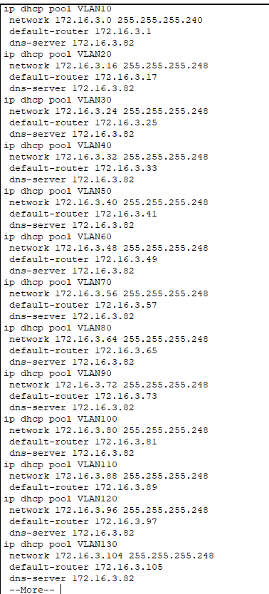
Рисунок 10 – Настройка DHCP
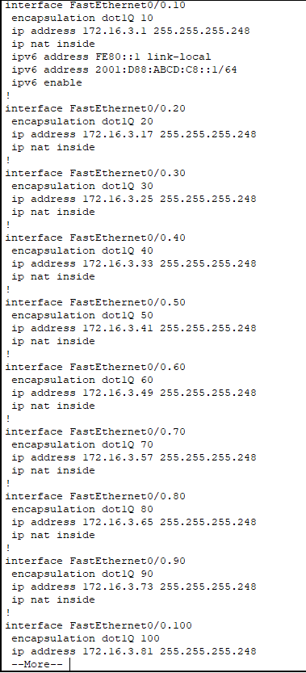
Рисунок 11 – Настройка Sub-Интерфейсов
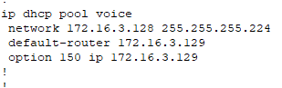
Рисунок 12 – Настройка Телефонов
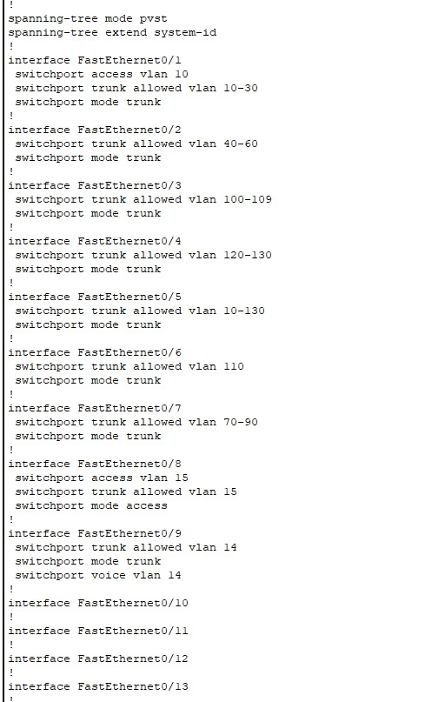
Рисунок 13 – Настройка vlan-ов
- Тестирование компьютерной сети
После настройки компьютерной сети необходимо проверить её на работоспособность. Для этого осуществить тестирование, для этого проверить связь между хостами и VLAN-ами, cерверами и выход на внешние адреса интернета.
Тестирование компьютерной сети представлены на рисунках 14-21
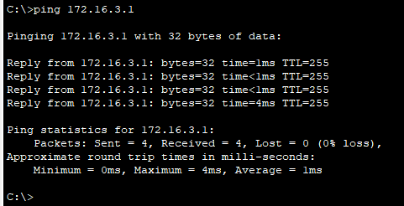
Рисунок 14 – Проверка связей между отделами

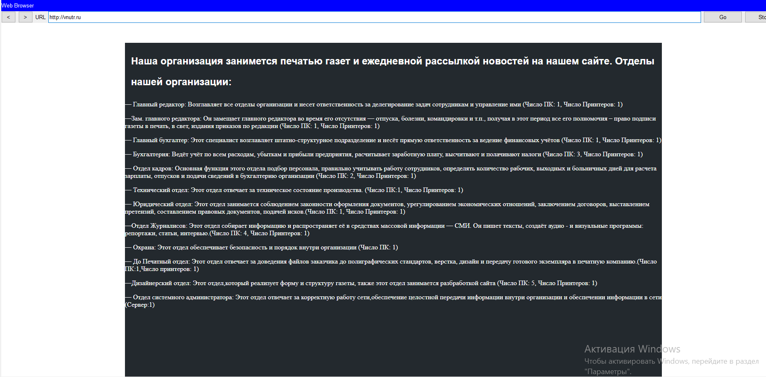
Рисунок 15 – Проверка связи с HTTP серверов по DNS–имени

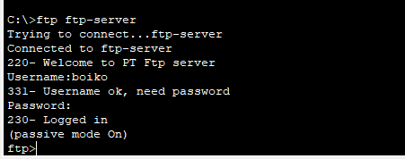
Рисунок 16 – Проверка работы FTP сервера
Рисунок 17 – Проверка SYSLOG

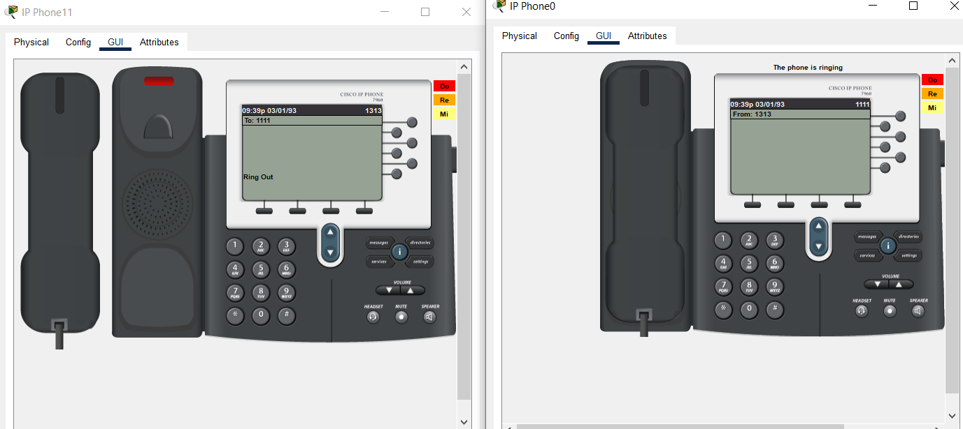
Рисунок 18 – Проверка работоспособности телефонов
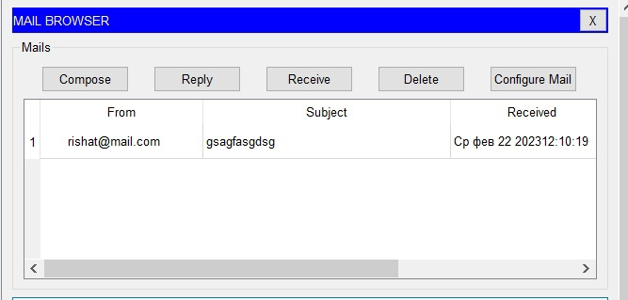
Рисунок 19 – Проверка email-сервера
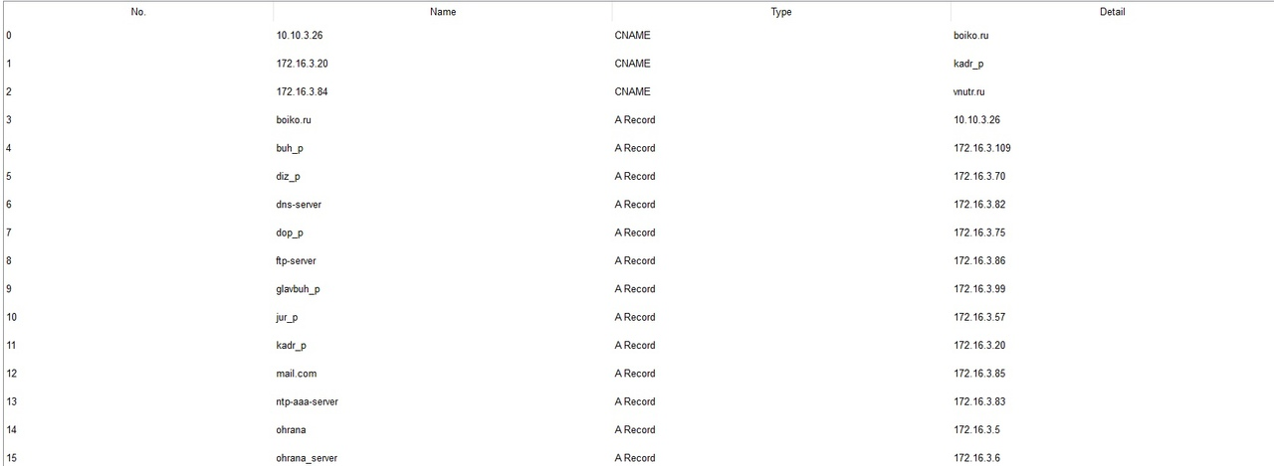
Рисунок 20 – Проверка DNS-сервера
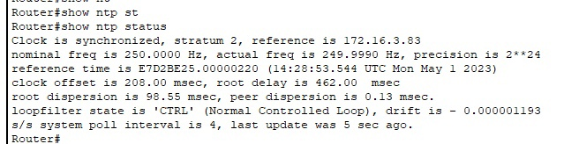
Рисунок 21 – Проверка NTP сервера
- Обеспечение информационной безопасности
Информационная безопасность — это различные меры по защите информации от посторонних лиц.
Информационная безопасность отвечает за: конфиденциальность, целостность и доступность информации.
- Конфиденциальность означает, что доступ к информации есть только у того, кто имеет на это право.
- Целостность означает, что информация сохраняется в полном объеме и не изменяется без ведома владельца.
- Доступность означает, что тот, кто имеет право на доступ к информации, может ее получить.
  - Контроль сетевого доступа
Доступ как к внутренним, так и к внешним сетевым сервисам должен быть контролируемым. Это необходимо для уверенности в том, что пользователи, которые имеют доступ к сетям и сетевым сервисам, не компрометируют их безопасность, обеспечивая:
соответствующие интерфейсы между сетью организации и сетями, принадлежащими другим организациям, или общедоступными сетями;
соответствующие механизмы аутентификации в отношении пользователей и оборудования;
контроль доступа пользователей к информационным сервисам.
ACL — список управления доступом, который определяет, кто или что может получать доступ к объекту, и какие именно операции разрешено или запрещено выполнять субъекту.
Для обеспечения информационной безопасности были отражены следующие методы:
- Настройка VLAN-ов (разграничение доступа по отделам);
- Применение списков доступа (расширенных, именованных);
- Назначение паролей на режимы работы активного оборудования;
- Настройка шифрования для беспроводной сети;
- Начальные настройки активного оборудования;
Чтобы обезопасить компанию от потери денежных средств и интеллектуальной собственности, были проведены настройки списков доступа, назначены пароли на режимы работы активного оборудования.
Настройки безопасности сети изображены на рисунках 21–24.
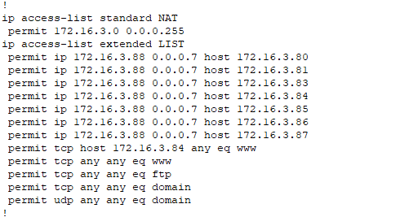
Рисунок 21 – Настройка Access-листов
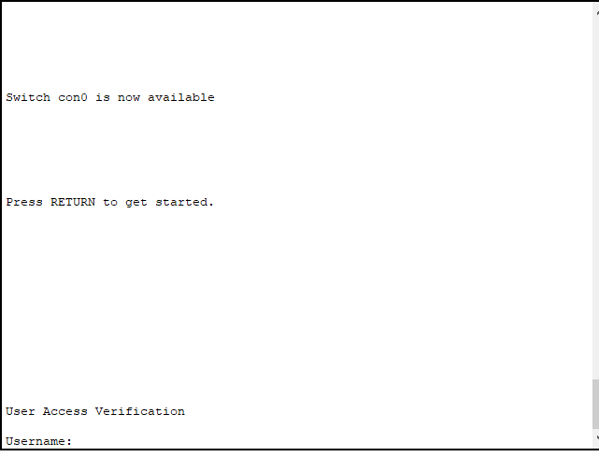
Рисунок 22 – Коммутатор защищён паролем
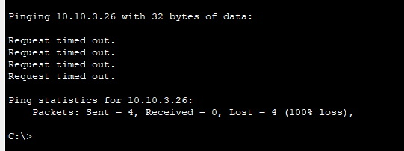
Рисунок 23 – Сервер охраны защищён от внешнего воздействия
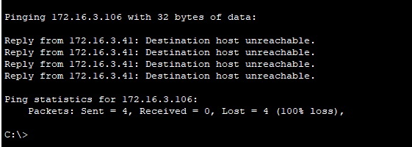
Рисунок 24 – Ограничение доступа бухгалтерии к внутренний сети
В данном разделе разработана инструкция по обеспечению информационной безопасности для пользователей, работающих в этой организации с помощью access-листов и защиты сетевого оборудования паролем.
Заключение
В результате выполнения данного курсового проекта была спроектирована компьютерная сеть информационного агентства.
Для достижения поставленной цели были решены следующие задачи:
- Описаны исходные данные для проектирования.
- Проанализирована структура и функции отделов организации.
- Разработана инфологическая модель организации.
- Разработана схема информационных потоков с учетом серверов.
- Выбрана топология сети, среда передачи, метод доступа.
- Подобрано оборудование и программное обеспечение.
- Разработан план расположения оборудования и прокладки кабеля.
- Рассчитано количество необходимого оборудования и стоимость работ.
- Описана спроектированная КС.
- Выполнено тестирование КС.
- Составлен меры для обеспечения информационной безопасности КС.
Исходя из размеров помещения найдена и максимально оптимизирована длина кабеля, соединяющая все компоненты сети.
Установка современных серверов и рабочих станций позволит не задумываться в ближайшем времени об обновлении парка компьютерной техники.
Активное сетевое оборудование подобрано с большим запасом по производительности, а значит в будущем возможно увеличение трафика внутри сети без отрицательных последствий.
Серверная операционная система позволила настроить оптимальный и необходимый доступ к данным различных пользователей.
Таким образом, задачи были решены и цель курсового проекта достигнута.

Список используемых источников
Основная литература
- ГОСТ 7.0.5-2008. Система стандартов по информации, библиотечному и издательскому делу. Библиографическое описание. Общие требования и правила составления. – Введ. 2008-04-28. – М.: ИПК Изд-во стандартов, 2008. – 22 с.
- ГОСТ 2.105-95. Общие требования к текстовым документам. – Введ. 1996–01–07. –М. : Изд-во стандартов, 1996. – (Единая система конструкторской документации).
- ГОСТ 7.1-2003. Библиографическая запись. Библиографическое описание. Общие требования и правила составления. – Введ. 2004-01-07. М. : Изд-во стандартов, 2004. (Система стандартов по информации, библиотечному и издательскому делу).
- ГОСТ 7.80 – 2000. Библиографическая запись. Заголовок. Общие требования и правила составления. – Введ. 2000–01–07. – М. : Изд-во стандартов, 2000. – (Система стандартов по информации, библиотечному и издательскому делу).
- ГОСТ 2.114-95. Единая система конструкторской документации. Технические условия. – Введ. 1995–04–26. – М. : Изд-во стандартов, 1995.
- ГОСТ 19.201-78. Единая система программной документации. Техническое задание. Требования к содержанию и оформлению– Введ. 1980–01–01. – М. : Изд-во стандартов, 1980.
- ГОСТ 34.602-89. Информационная технология. Комплекс стандартов на автоматизированные системы. Техническое задание на создание автоматизированной системы– Введ. 1900–01–01. – М. : Изд-во стандартов, 1990.
- ГОСТ 7.70-96. Описание баз данных и машиночитаемых информационных массивов состав и обозначение характеристик. – Введ. 1997–01–07. – М. : Изд-во стандартов, 1997. (Система стандартов по информации, библиотечному и издательскому делу).
- Грибов, В.Д. Экономика организации (предприятия). / В.Д. Грибов – М.: ООО «КноРус», 2021. – 336 с.
- Зубрицкий, А. А. Эффективное управление проектами с использованием Microsoft Project 2021. Учебное пособие по on-line курсу. – 2016.
- Куроуз, Джеймс, Росс, Кит Компьютерные сети: нисходящий подход. Джеймс Куроуз, Кит Росс. 6-е изд. – Москва : Издательство «Э», 2021 . – 912с.
- Назаров, А.В. Эксплуатация объектов сетевой инфраструктуры / А.В. Назаров: Серия: Профессиональное образование. – М. : Академия, 2021. – 460 с.
Дополнительная литература:
- Архитектура ЭВМ и вычислительных систем: учебник / Н.В. Максимов, Т.Л. Партыка, И.И. Попов. — 5-е изд., перераб. и доп. — М. : ФОРУМ : ИНФРА-М, 2021. — 511 с. – доступ из ЭБС "Знаниум" http://znanium.com/catalog/product/944312
- Компьютерные сети: Учебное пособие / Кузин А.В., Кузин Д.А. - 4-е изд., перераб. и доп. - М.: Форум, НИЦ ИНФРА-М, 2021. - 192 с. – доступ из ЭБС "Знаниум" http://znanium.com/catalog/product/536468
- Костров, Б.В., Кистрин, А.В., Ефимов, А.И., Устюков; Д.И. Технологии физического уровня передачи данных. [Электронный ресурс]. – М.: Форум: НИЦ ИНФРА-М, 2021.- 240с.- доступ из ЭБС "Знаниум"
- Самоучитель системного администратора. / А. М. Кенин, Д.Н. Колисниченко: Серия: Системный администратор. - БХВ-Петербург, 2021. – 528 с.
- Справочные данные по математике: Элементы теории графов. [Электронный ресурс]. - Режим доступа: http://book.itep.ru/10/grapl021.htm, свободный. - Загл. с экрана.
Интернет – ресурсы:
- Система федеральных образовательных порталов Информационно -коммуникационные технологии в образовании. [Электронный ресурс] – режим доступа: http://www.ict.edu.ru (2015-2020)
- http://netacad.com
- http://workaround.org
- http://www.3dmir.ru/
- http://www.cisco.com/web/RU/index.html
- http://www.netcracker.com/rus/
- ru.wikipedia.org
- https://proglib.io/p/become-sysadmin
- https://sysadmin.ru/
- http://hostciti.net/support/administratoram/
- http://kyrych.ru/linux/bash
- http://microsin.net/adminstuff/cisco/commands-reference.html
- https://opensource.com/article/18/7/sysadmin-guide-networking-commands
- https://docplayer.ru/44547829-Uchebnoe-posobie-k-kursovoy-rabote-razrabotka-edinoy-kompyuternoy-seti-peredachi-dannyh-na-baze-tehnologii-ethernet-i-protokola-ip.html

Приложение А
(обязательное)
Схема портовых групп корневого коммутатора
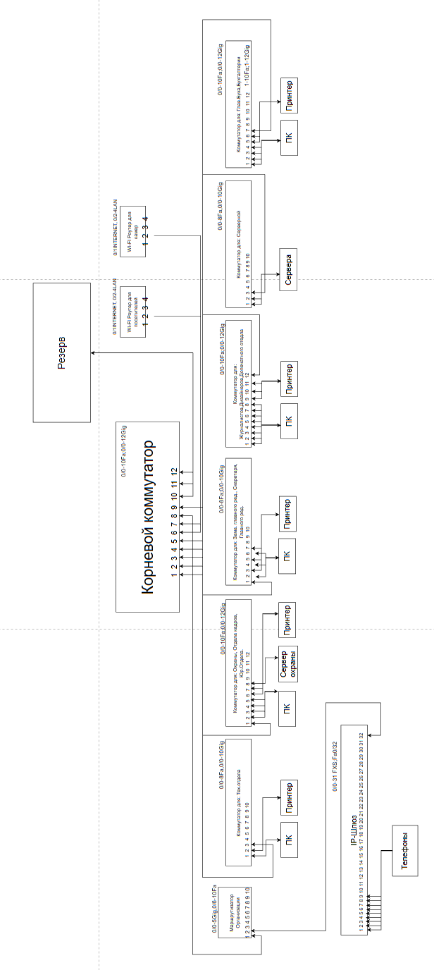

Приложение Б
(обязательное)
План расположения оборудования КС в помещениях кроссовых
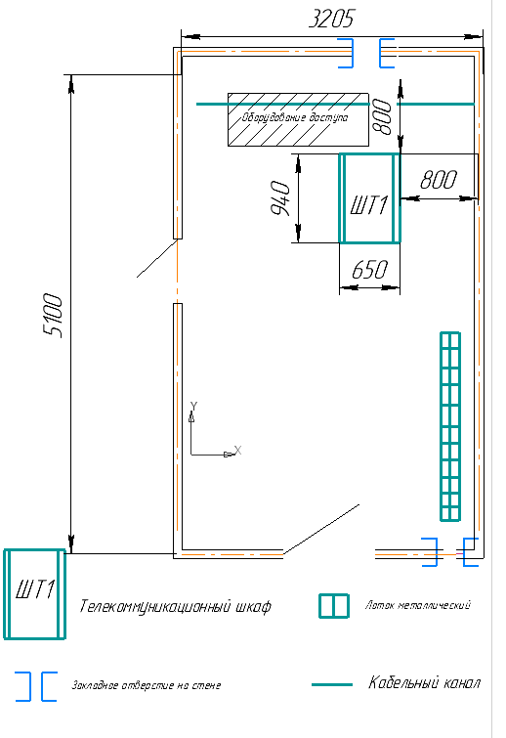

Приложение В
(обязательное)
План этажа организации
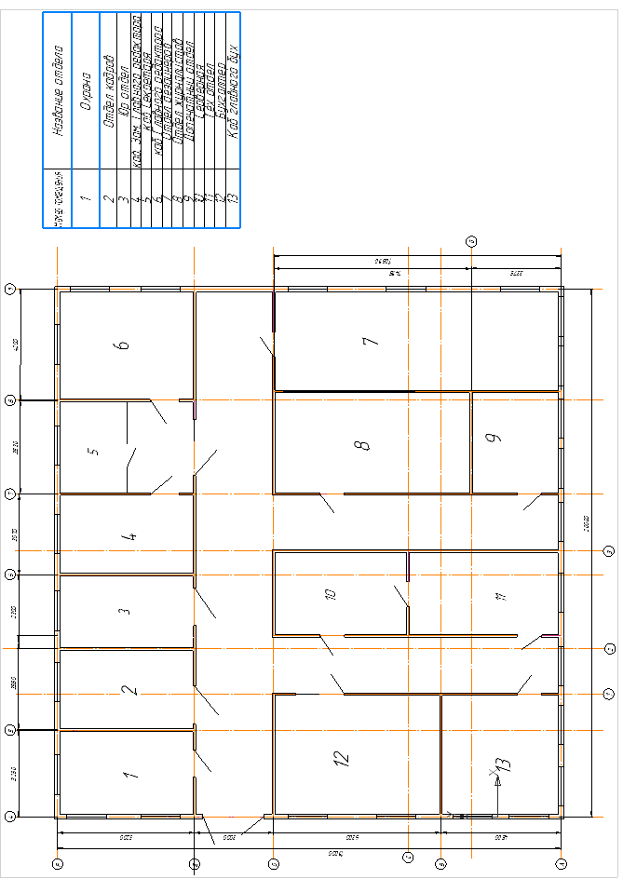

Приложение Г
(обязательное)
План расположения оборудования и проводок КС
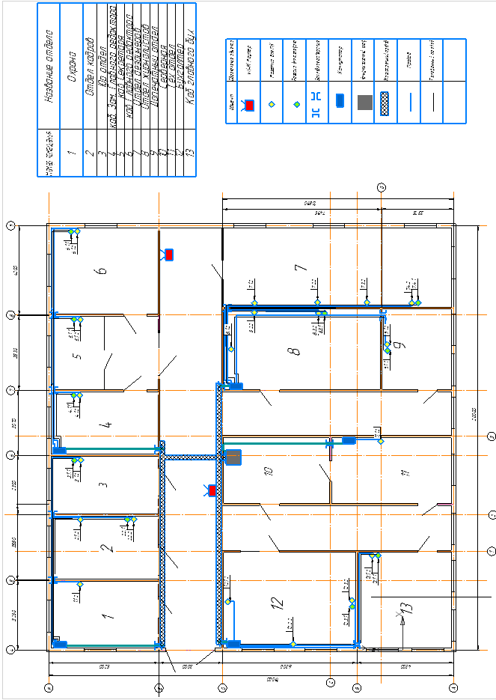
Приложение Д
(обязательное)
Логическая топология сети
